


INSTITUTO POLITÉCNICO DE COIMBRA

INSTITUTO SUPERIOR
DE ENGENHARIA
DE COIMBRA

DEPARTAMENTO DE INFORMÁTICA E SISTEMAS

Automatização de Testes de Qualidade com Cypress

Relatório de Licenciatura em Engenharia Informática

Autor
Ricardo Duarte Rodrigues

Orientador
Professor Jorge Miguel Sousa Barreiros

Supervisor na empresa BRNDTS
Filipe Assunção

Coimbra, julho de 2025

Resumo
Este relatório apresenta o trabalho desenvolvido na área de Garantia de Qualidade (QA) durante o estágio curricular realizado na empresa BRNDTS, com o objetivo principal de conceber e implementar uma estratégia estruturada de QA adaptada às necessidades da organização. Até então, a empresa não dispunha de um processo consolidado para controlo de qualidade ao nível end-to-end, sendo essencial definir práticas que assegurassem maior fiabilidade, rastreabilidade e consistência no desenvolvimento de software.
O estágio teve como eixo central a definição e operacionalização de uma abordagem transversal à qualidade, que incluiu a padronização dos critérios de validação, a criação de documentação de suporte, o acompanhamento de funcionalidades desde o planeamento até à entrega, e a introdução de testes automatizados como parte integrante do fluxo de desenvolvimento.
Neste contexto, a automatização de testes revelou-se uma ferramenta essencial. Foram desenvolvidos testes end-to-end utilizando a framework Cypress, integrados com Cucumber e TypeScript, permitindo a escrita de testes em linguagem natural, compreensível por todos os intervenientes. A gestão e rastreabilidade dos testes foi assegurada através do Zephyr Scale, totalmente integrado com o Jira, promovendo visibilidade e organização das atividades de QA.
Inserido num ambiente de metodologia ágil Scrum, o trabalho envolveu uma colaboração próxima com developers, designers e product owners, participando em reuniões regulares e utilizando ferramentas colaborativas para acompanhamento contínuo. A integração dos testes nas pipelines de CI/CD (Jenkins) foi igualmente planeada como parte fundamental da visão de qualidade contínua.
Para além da automatização, o estágio envolveu também a sistematização dos processos de reporte de bugs, a definição de boas práticas de validação manual e o reforço da cultura interna de qualidade. O resultado traduziu-se numa base sólida para a evolução futura da estratégia de QA da BRNDTS, com ganhos claros em estabilidade, confiança nas entregas e capacidade de escalabilidade da aplicação.
Abstract
This report presents the work developed in the field of Quality Assurance (QA) during the curricular internship at BRNDTS, with the main goal of designing and implementing a structured QA strategy tailored to the organization’s needs. Up until then, the company lacked a consolidated process for end-to-end quality control, making it essential to define practices that would ensure greater reliability, traceability, and consistency in software development.
The internship focused on the definition and operationalization of a comprehensive quality approach, which included standardizing validation criteria, creating supporting documentation, tracking features from planning to release, and introducing automated testing as an integral part of the development flow.
In this context, test automation proved to be an essential tool. End-to-end tests were developed using the Cypress framework, integrated with Cucumber and TypeScript, allowing tests to be written in natural language, understandable to all project stakeholders. Test management and traceability were ensured through Zephyr Scale, fully integrated with Jira, promoting visibility and organization of QA activities.
Within an agile Scrum methodology, the work involved close collaboration with developers, designers, and product owners, participating in regular meetings and using collaborative tools for continuous task tracking. The integration of tests into CI/CD pipelines (Jenkins) was also planned as a key component of the vision for continuous quality.
Beyond automation, the internship also focused on systematizing the bug reporting process, defining best practices for manual validation, and strengthening the company’s internal quality culture. The outcome was a solid foundation for the future evolution of BRNDTS’s QA strategy, with clear improvements in application stability, delivery confidence, and overall scalability.
Agradecimentos
Gostaria de manifestar a minha sincera gratidão à BRNDTS por me ter acolhido no contexto do presente estágio curricular. Em particular, agradeço ao Filipe Assunção, pela orientação dedicada, pela partilha de conhecimentos e pela constante disponibilidade para apoiar o meu desenvolvimento ao longo deste percurso. A sua orientação foi determinante para a concretização dos objetivos propostos.
Agradeço igualmente ao Professor Jorge Barreiros, orientador académico no Departamento de Engenharia Informática e de Sistemas do ISEC, pelo seu acompanhamento próximo, pelo rigor técnico com que analisou o progresso do projeto e pelas orientações fornecidas em todas as fases do estágio.
Por fim, deixo uma palavra de apreço à minha família, pelo apoio incondicional, pela compreensão e pelo incentivo permanente que sempre me acompanharam ao longo da minha formação académica.

Índice

1 Introdução 1
1.1 Entidade de Acolhimento 1
1.2 Instituto Superior de Engenharia de Coimbra 2
1.3 Proposta de Estágio 2
1.3.1 Âmbito 3
1.3.2 Objetivos 3
1.3.3 Programa de Trabalhos 4
1.3.4 Calendarização das tarefas 5
2 Contexto e conceitos relevantes ao estágio 6
2.1 Conceitos Relativos a Testes 6
2.1.1 Qualidade e Testes de Software 7
2.1.2 Ciclo de Vida do Desenvolvimento de Software 8
2.1.3 Níveis de Teste 8
2.1.4 Tipos de Teste 9
2.1.5 Automatização de Testes 10
2.1.6 Teste Baseado em Comportamento (BDD) 11
2.1.7 Riscos e Teste Baseado em Risco 13
2.1.8 Boas Práticas de QA em Projetos Ágeis 14
2.2 Levantamento de Requisitos na Automatização de testes 15
2.2.1 Objetivos 15
2.2.2 Funcionalidades Essenciais 16
2.2.3 Requisitos Funcionais 17
2.2.4 Requisitos Não-Funcionais 18
3 Tecnologias Utilizadas 19
3.1 Linguagens de Programação e Frameworks de Teste 19
3.2 Controlo de Versões e Integração Contínua 22
3.3 Gestão de Testes e Projetos 25
3.4 Desenvolvimento e Ambientes de Teste 27
3.5 Comunicação e Colaboração 28
4 Desenvolvimento de Solução de Automatização de Testes 31
4.1 Análise Inicial do Processo de Desenvolvimento 31
4.2 Integração de QA no Fluxo de Trabalho da Equipa 32
4.3 Definição de Critérios de Qualidade e Processo de Validação 34
4.4 Estratégia de Automatização e Testes Manuais 35
4.5 Planeamento de Integração com Jenkins e Pipelines de CI/CD 37
4.6 Gestão e Rastreabilidade de Bugs 38
4.7 Documentação de Processos e Relatórios de Qualidade 40
5 Implementação Prática das Atividades de QA 42
5.1 Ambientação e Integração com a Equipa 42
5.2 Formação Técnica e Consolidação de Conceitos 44
5.3 Execução de Testes nas Funcionalidades 45
5.3.1 Abordagem Geral 45
5.3.2 Caso de Estudo: Login 46
5.3.3 Caso de Estudo: Logout 50
5.3.4 Dificuldades e Reflexão Crítica 52
5.3.5 Futuras Melhorias Identificadas 53
5.4 Construção e Utilização das Pipelines de Testes 54
5.4.1 Passos da Execução dos Testes 54
5.5 Monitorização e Acompanhamento de Qualidade 58
5.5.1 Ferramentas Utilizadas 58
5.5.2 Monitorização Local com Cypress 58
5.5.3 Monitorização Automatizada com Jenkins 60
5.5.4 Monitorização de Resultados no Zephyr 61
5.5.5 Processo de Acompanhamento 63
5.5.6 Reflexão Crítica 64
6 Resultados Obtidos com a Estratégia de QA Desenvolvida 65
6.1 Casos de Teste Criados 65
6.2 Execução de Test Cycles 67
6.3 Bugs Identificados 68
6.4 Reflexão Crítica 69
7 Conclusão e Perspetivas futuras 71
7.1 Síntese da Experiência 71
7.2 Aprendizagens e Impacto 71
7.3 Limitações Encontradas 72
7.4 Perspetivas Futuras e Recomendações 73
7.5 Conclusão Final 73
Referências 75

Índice de Tabelas e Gráficos
Gráfico 1 - Distribuição dos casos de teste automatizados e manuais 67
Gráfico 2 - Distribuição dos Resultados dos Testes 68
Gráfico 3 - Número total de bugs encontrados e corrigidos durante as três releases acompanhadas no estágio. 69

Índice de Figuras
Figura 1 - Caso fictício simples de login 12
Figura 2 – Exemplo de registo de bug no Jira 39
Figura 3 - Interface da página de login da BRNDTS 46
Figura 4 - Definição dos cenários de login com sucesso ou falha em Gherkin 47
Figura 5 - Steps Definitions em TypeScript para Login 48
Figura 6 - Funções de Interação (Page Actions) do Login 49
Figura 7 - Page Objects do Login 50
Figura 8 - Fluxograma do Processo de Login e Logout 51
Figura 9 - Definição dos cenários de logout em Gherkin 51
Figura 10 - Steps Definitions em TypeScript para Logout 52
Figura 11 - Test cycles criados no Zephyr para execução dos testes automatizados de regressão 54
Figura 12 - Interface do Jenkins para execução dos testes end-to-end 55
Figura 13 - Relatório Resumido de Execução dos Testes no Jenkins 56
Figura 14 - Execução dos Testes no Zephyr, no caso com resultados positivos 56
Figura 15 - Execução dos Testes no Zephyr, no caso com resultados negativos 57
Figura 16 - Execução de Teste com Erro no Cypress (Permissões) 59
Figura 17 - Verificação de Mensagem de Erro no Login 59
Figura 18 - Execução de Testes com Todos os Casos Passados 60
Figura 19 - Execução de Testes com Casos Falhados 61
Figura 20 - Resultados de Execução no Zephyr (Casos Passados) 62
Figura 21 - Resultados de Execução no Zephyr (Casos Falhados) 63
Figura 22 - Organização dos Casos de Teste 66

Lista de Siglas e Acrónimos
API | Application Programming Interface (Interface de Programação de Aplicações)
BDD | Behavior-Driven Development (Desenvolvimento Orientado por Comportamento)
BRNDTS | Nome da empresa onde foi realizado o estágio
CI/CD | Continuous Integration / Continuous Delivery (Integração/Entrega Contínua)
Cross-Origin | Conceito de segurança web que se refere ao acesso de recursos entre diferentes domínios.
CSV | Comma-Separated Values
CTeSP | Cursos Técnicos Superiores Profissionais
E2E | End-to-End
ISEC | Instituto Superior de Engenharia de Coimbra
ISTQB | International Software Testing Qualifications Board
PR | Pull Request
QA | Quality Assurance (Garantia da Qualidade)
QC | Quality Control (Controlo de Qualidade)
SDLC | Software Development Life Cycle (Ciclo de Vida do Desenvolvimento de Software)
VS Code | Visual Studio Code
PO | Product Owner
Glossário
Ambiente de Desenvolvimento | Espaço controlado onde os programadores desenvolvem e testam funcionalidades antes da publicação.
Ambiente de Produção | Versão final do sistema, disponível para os utilizadores finais.
Application Programming Interface (API) | Conjunto de regras que permite a comunicação entre diferentes sistemas de software.
Backend | Parte de uma aplicação que processa a lógica de negócio, gestão de dados e comunicação com bases de dados e serviços externos, não sendo visível diretamente pelo utilizador final.
Behavior-Driven Development (BDD) | Metodologia de desenvolvimento baseada no comportamento esperado do sistema, com testes escritos em linguagem natural.
Bitbucket | Plataforma para alojamento de código-fonte com suporte a Git, integrada com Jira.
Branch | Ramificação do repositório de código usada para desenvolver funcionalidades isoladas.
Bug | Erro ou comportamento inesperado numa aplicação.
Card | Elemento visual que representa uma tarefa, funcionalidade ou bug num painel de gestão de projetos.
Containerização | Tecnologia que permite empacotar uma aplicação com todas as suas dependências num ambiente isolado e portátil, garantindo que seja executada de forma consistente em diferentes sistemas.
CI/CD (Continuous Integration / Continuous Delivery) | Prática que automatiza a integração e entrega contínua de software com base em alterações no código.
Cucumber | Ferramenta que permite escrever testes automatizados em linguagem natural, usada em conjunto com BDD.
Cypress | Framework moderna para testes end-to-end em aplicações web.
Debugging | Processo de identificação e correção de erros no código.
Docker | Ferramenta de containerização que permite executar aplicações em ambientes isolados e replicáveis.
End-to-End (E2E) | Tipo de teste que valida o funcionamento completo de uma aplicação, desde a interface do utilizador até aos serviços de backend.
Entrega Contínua (CD) | Prática de disponibilizar novas versões de software em produção de forma frequente e automatizada.
Frontend | Parte de uma aplicação com a qual o utilizador interage diretamente, composta por interfaces gráficas e elementos visuais implementados em tecnologias web ou móveis.
Gherkin | Linguagem estruturada usada para descrever cenários de teste no formato BDD, com palavras-chave como “Dado”, “Quando” e “Então”.
Hardcoded | Valor fixo embutido diretamente no código, dificultando a manutenção e flexibilidade.
Integração Contínua (CI) | Processo de integração frequente de código num repositório comum, validado automaticamente por testes.
ISTQB Foundation Level | Certificação internacional básica que comprova conhecimentos fundamentais em testes de software.
Jenkins | Ferramenta de automatização usada para configurar pipelines de CI/CD e executar testes automaticamente.
Jira | Plataforma de gestão de projetos que permite organizar tarefas, bugs e sprints.
Pipeline de Integração Contínua | Sequência automatizada de processos de compilação, testes e deploy de software.
Product Board / Dev Board / Bug Board | Quadros de tarefas usados respetivamente para gestão de funcionalidades, desenvolvimento e erros.
Product Owner | Responsável pela definição de requisitos e prioridades do produto em ambientes ágeis.
Pull Request (PR) | Pedido para integrar alterações de código de uma branch para o ramo principal do repositório.
Quality Assurance (QA) | Conjunto de práticas e processos para garantir que o software cumpre os requisitos de qualidade.
Quality Control (QC) | Verificação e validação de que o produto cumpre os requisitos, através de testes e revisões.
Regressão | Falha numa funcionalidade que anteriormente funcionava corretamente, causada por novas alterações no código.
Mecanismo de Retry | Repetição automática de um teste em caso de falha temporária.
Software Development Life Cycle | Conjunto de fases no desenvolvimento de software: análise, design, codificação, testes e manutenção.
Snapshot | Imagem capturada da aplicação num estado específico, usada para documentar falhas.
Sprint | Período de tempo fixo no qual é desenvolvido e entregue um conjunto de funcionalidades.
Stakeholders | Indivíduos ou grupos que têm interesse direto ou indireto num projeto, podendo influenciar ou ser impactados pelos seus resultados, como clientes, utilizadores, gestores e equipas de desenvolvimento.
Suites de Teste | Conjunto organizado de testes agrupados por funcionalidade ou objetivo comum.
Timeout | Tempo máximo permitido para que uma operação seja concluída antes de ser considerada falhada.
Triagem de Erros | Processo de análise e priorização de bugs para determinar o seu impacto e urgência.
Visual Studio Code (VSCode) | Editor de código leve e extensível, usado para desenvolvimento web com suporte a várias ferramentas.
Zephyr Scale | Extensão do Jira usada para planear, documentar e rastrear testes, permitindo medir cobertura e qualidade.

Introdução
O presente relatório tem como finalidade descrever de forma detalhada o percurso realizado durante o estágio curricular desenvolvido na empresa BRNDTS. Este estágio teve como principal foco a definição e implementação de uma estratégia de Garantia da Qualidade (Quality Assurance – QA), com especial ênfase na automatização de testes end-to-end, recorrendo à ferramenta Cypress.
A elaboração deste relatório visa apresentar o trabalho realizado, os conhecimentos adquiridos e as soluções implementadas, bem como analisar criticamente o impacto do estágio no desenvolvimento de competências técnicas e profissionais.
Este capítulo introdutório visa apresentar o enquadramento geral da proposta de estágio, bem como uma breve contextualização da entidade de acolhimento e da instituição de ensino. Para tal, a Secção 1.1 é dedicada à caracterização da empresa BRNDTS, entidade onde decorreu o estágio. A Secção 1.2 apresenta uma descrição do Instituto Superior de Engenharia de Coimbra (ISEC), instituição de ensino superior responsável pelo acompanhamento académico do estágio. Por fim, a Secção 1.3 expõe a proposta de estágio, os objetivos definidos e o respetivo plano de trabalhos.

Entidade de Acolhimento
A BRNDTS é uma empresa tecnológica inovadora que atua no setor da publicidade em vídeos online, apostando numa abordagem disruptiva baseada em inteligência artificial. Através da análise em tempo real dos conteúdos, a BRNDTS identifica os momentos ideais para integrar anúncios de forma subtil e contextualizada, proporcionando uma experiência mais natural e envolvente para os espectadores.
A missão da empresa passa por aumentar a rentabilidade de criadores de conteúdo e publicadores, disponibilizando soluções de inserção publicitária integradas, tanto para transmissões em direto como para conteúdos gravados. Estas soluções visam maximizar o retorno financeiro, sem comprometer a qualidade da experiência visual, mantendo os utilizadores interessados e sem interrupções intrusivas. (BRNDTS, 2025)

Instituto Superior de Engenharia de Coimbra
O Instituto Superior de Engenharia de Coimbra (ISEC), integrado no Instituto Politécnico de Coimbra, é uma instituição de ensino superior dedicada à área da Engenharia, oferecendo uma ampla variedade de formações, desde Licenciaturas e Mestrados até Pós-Graduações, CTeSP e programas de preparação como o ano zero.
Para além do ensino, o ISEC desenvolve projetos de investigação e desenvolvimento em colaboração com empresas e entidades públicas, promovendo a ligação entre o meio académico e o mercado de trabalho. A instituição valoriza o pensamento crítico, a inovação e o espírito empreendedor, preparando os estudantes para enfrentar os desafios profissionais de forma sólida e versátil.
O estágio descrito neste relatório enquadra-se na Licenciatura em Engenharia Informática, no ramo de Desenvolvimento de Aplicações, tendo como foco a aplicação prática dos conhecimentos adquiridos ao longo do curso. (ISEC, 2025)

Proposta de Estágio
O projeto de estágio centrou-se na automatização de testes de qualidade em aplicações web, com o propósito de reforçar a fiabilidade dos produtos desenvolvidos pela empresa e promover a integração de práticas contemporâneas de Quality Assurance (QA) no respetivo ciclo de desenvolvimento.
Esta proposta teve como objetivos não apenas o desenvolvimento de competências técnicas na área dos testes automatizados, mas também a aplicação prática dos conhecimentos adquiridos ao longo da formação académica, em consonância com metodologias ágeis de desenvolvimento de software.

Âmbito
O estágio decorreu num contexto de inovação tecnológica, em que a BRNDTS procura constantemente garantir elevados padrões de qualidade nas suas soluções. O projeto inseriu-se numa estratégia mais ampla de reforço da infraestrutura de testes automatizados, com vista a apoiar o crescimento sustentável da empresa e a aumentar a eficiência no processo de desenvolvimento.
A automatização de testes surgiu como uma resposta à necessidade de validar de forma contínua e eficiente as funcionalidades introduzidas na plataforma da BRNDTS. Para tal, foram utilizadas ferramentas modernas como o Cypress, que permite a realização de testes end-to-end de forma rápida e intuitiva, integradas com o Zephyr Scale no Jira, para gestão de casos de teste e monitorização da cobertura e eficácia das validações realizadas.
O estagiário teve, assim, a oportunidade de participar ativamente nas várias fases do processo de QA, desde a análise de requisitos até à implementação e execução de testes, contribuindo para o aumento da estabilidade das aplicações e para a adoção de uma cultura de qualidade dentro da equipa de desenvolvimento.

Objetivos
Os principais objetivos do estágio foram os seguintes:
- Integrar o estagiário na equipa de desenvolvimento da BRNDTS, proporcionando uma experiência prática num ambiente tecnológico real (Secção 4.1 e 4.2);
- Planear e implementar estratégias de testes automatizados para aplicações web (Secção 4.1);
- Desenvolver testes end-to-end (E2E) utilizando o Cypress, validando o comportamento das funcionalidades em diferentes cenários (Secção 4.3 e 4.4);
- Utilizar a plataforma Zephyr Scale, integrada no Jira, para organizar e documentar os casos de teste, assegurando a rastreabilidade dos resultados (Secção 4.6);
- Garantir a integração dos testes automatizados nas pipelines de CI/CD da empresa (Secção 4.5);
- Participar em sessões de refinamento de requisitos, garantindo a clareza dos critérios de aceitação e sua testabilidade (Secção 4.6);
- Documentar os processos de teste e elaborar relatórios de qualidade com métricas e áreas de melhoria identificadas (Secção 4.7).

Programa de Trabalhos
O programa de trabalhos do estágio foi estruturado em várias fases, de acordo com os objetivos definidos:
- Aprendizagem das Tecnologias: Estudo e prática com as ferramentas necessárias ao projeto, nomeadamente Cypress, Zephyr, Git, Docker e ambientes CI/CD.
- Familiarização com o software da BRNDTS: Compreensão dos fluxos de trabalho internos, metodologias ágeis utilizadas e funcionalidades da plataforma.
- Planeamento e desenvolvimento de testes automatizados: Criação de cenários de teste baseados nos requisitos dos produtos, desenvolvimento de testes E2E e sua integração nos pipelines.
- Gestão e acompanhamento dos testes no Zephyr: Organização dos casos de teste e análise dos seus resultados, incluindo a recolha de métricas de qualidade.
- Documentação e comunicação: Registo contínuo de processos, ferramentas e estratégias adotadas, bem como comunicação regular dos resultados à equipa.
- Preparação do relatório final: Compilação da informação e produção do relatório que documenta todas as etapas, aprendizagens e resultados do estágio.

Calendarização das tarefas
O plano de escalonamento das tarefas previsto é apresentado na Tabela 1:
Tabela 1 - Cronograma do Programa de Trabalhos
Tarefas |  | Meses
 |  | N |  | N+1 |  | N+2 |  | N+3 |  | N+4 |  | N+5
T1 | Aprendizagem das Tecnologias Necessárias
T2 | Familiarização com o software da BRNDTS
T3 | Implementação dos Requisitos de Produto
T4 | Elaboração do relatório final e preparação para a defesa

Contexto e conceitos relevantes ao estágio
A definição de uma estratégia de Garantia da Qualidade (QA) que seja escalável, bem delineada e devidamente estruturada, com integração da automatização de testes recorrendo ao Cypress, exige a aquisição de um conjunto abrangente de conhecimentos.
A compreensão aprofundada destes conceitos não só permite a utilização adequada das ferramentas envolvidas (como o Cypress e o Cucumber), como também favorece a interpretação dos testes como elementos fundamentais e integrados no ciclo de desenvolvimento de software moderno.
Neste capítulo são apresentados os principais conceitos relacionados com a Garantia de Qualidade (Quality Assurance) em desenvolvimento de software, com ênfase na automatização de testes. Estes fundamentos servem de base teórica para as atividades desenvolvidas ao longo do estágio, proporcionando uma melhor compreensão das metodologias e práticas adotadas no contexto da BRNDTS.

Conceitos Relativos a Testes
Este subcapítulo apresenta um conjunto de conhecimentos adquiridos ao longo do estágio, os quais se revelaram fundamentais para a prossecução do principal objetivo definido: desenvolver uma estratégia de Quality Assurance (QA) escalável e sustentável, com vista a garantir a confiabilidade do software produzido.
Tendo em conta a temática abordada neste capítulo, a Secção 2.2.1 descreve o conceito de qualidade em software e a relevância da prática de testes no contexto do desenvolvimento. A Secção 2.2.2 apresenta o ciclo de vida do desenvolvimento de software, com especial destaque para a abordagem ágil adotada pela BRNDTS. Na Secção 2.2.3, são introduzidos os diferentes níveis de teste aplicados durante o processo de desenvolvimento. A Secção 2.2.4 explora os principais tipos de teste utilizados, com ênfase nos testes funcionais e de regressão. A Secção 2.2.5 aborda o papel da automatização de testes e as ferramentas empregues durante o estágio. A Secção 2.2.6 introduz a abordagem Behavior Driven Development (BDD) e a sua aplicação prática. Na Secção 2.2.7, é apresentada a estratégia de teste baseada em risco, aplicada a funcionalidades críticas. Por fim, a Secção 2.2.8 reúne um conjunto de boas práticas de QA em ambientes ágeis, conforme experienciadas no contexto do estágio.

Qualidade e Testes de Software
A qualidade em software pode ser definida como o grau de conformidade de um produto com os requisitos funcionais e não funcionais esperados pelos stakeholders. Um software de qualidade não se limita a funcionar corretamente, mas também deve ser fiável, eficiente, seguro e fácil de manter.
Os testes de software são uma atividade essencial no processo de desenvolvimento, desempenhando um papel central na identificação de defeitos e na validação do comportamento do sistema. Estes testes permitem detetar falhas ainda durante as fases iniciais do desenvolvimento, reduzindo os custos de correção e melhorando a satisfação do utilizador final.
É importante distinguir entre Quality Assurance (QA) e Quality Control (QC). A qualidade de software consiste no grau de conformidade com os requisitos definidos. A Garantia de Qualidade (QA) foca-se em prevenir defeitos, enquanto o Controlo de Qualidade (QC) verifica resultados. Os testes permitem validar o comportamento do sistema e detetar falhas precocemente, reduzindo riscos e aumentando a fiabilidade do produto.
A adoção de práticas de QA promove a entrega contínua de software fiável, mantendo a confiança das equipas de desenvolvimento e dos clientes da BRNDTS nas soluções entregues.

Ciclo de Vida do Desenvolvimento de Software
O ciclo de vida do desenvolvimento de software (Software Development Life Cycle – SDLC) na BRNDTS assenta numa metodologia ágil, com ciclos curtos de trabalho (sprints), entregas frequentes e colaboração contínua entre as equipas de desenvolvimento, produto, design e qualidade.
Durante o estágio, foi possível integrar práticas de Quality Assurance (QA) desde as fases iniciais de cada sprint, através da participação em reuniões de refinamento e planeamento. Nestas sessões, eram definidos os critérios de aceitação para cada funcionalidade, servindo de base para a elaboração dos testes.
Os testes — manuais e automatizados — eram executados de forma contínua ao longo do desenvolvimento, com destaque para a integração dos testes end-to-end (E2E) nas pipelines de integração e entrega contínuas (CI/CD). Esta abordagem permitiu validar funcionalidades de forma rápida e fiável, reduzindo o risco de falhas e melhorando a qualidade das entregas.
A inclusão do QA no ciclo de desenvolvimento contribuiu para uma maior visibilidade do estado das funcionalidades, facilitando a deteção precoce de erros e promovendo uma cultura de melhoria contínua dentro da equipa.

Níveis de Teste
Os testes de software organizam-se em diferentes níveis, consoante a profundidade e o objetivo da validação. Esta abordagem estruturada permite garantir a qualidade de cada componente da aplicação, desde as unidades mais pequenas até à experiência do utilizador final.
Durante o estágio na BRNDTS, o foco esteve sobretudo nos testes de sistema e de aceitação, uma vez que o trabalho incidiu sobre testes end-to-end (E2E) com Cypress e Cucumber. A seguir, apresenta-se um resumo dos principais níveis de teste relevantes no contexto do estágio:
- Teste unitário: Valida funções ou métodos isolados. É habitualmente realizado pelos programadores, mas não foi diretamente abordado neste estágio.
- Teste de integração: Verifica a comunicação entre diferentes módulos da aplicação, como por exemplo entre o frontend e a API. Foi considerado nas validações realizadas com Cypress.
- Teste de sistema: Avalia o comportamento global da aplicação num ambiente próximo da produção. Os testes E2E desenvolvidos situam-se maioritariamente neste nível.
- Teste de aceitação: Confirma que a funcionalidade cumpre os critérios definidos pelos stakeholders. No estágio, este nível foi assegurado pela utilização de Cucumber e da linguagem Gherkin, alinhando os testes com os requisitos definidos pela equipa de produto.
A combinação destes níveis, com destaque para o sistema e a aceitação, permitiu aumentar a cobertura dos testes e assegurar maior fiabilidade nas funcionalidades entregues.

Tipos de Teste
Os testes de software podem ser classificados consoante o seu propósito, incidindo sobre funcionalidades específicas ou sobre características não funcionais como desempenho ou segurança. No estágio realizado na BRNDTS, a maioria dos testes desenvolvidos foi de natureza funcional e de regressão, com recurso à automatização.
Os principais tipos de teste aplicados foram:
- Testes funcionais: Verificam se a aplicação se comporta conforme os requisitos definidos. Incluem interações com a interface, validação de fluxos de negócio e respostas da API. Os testes E2E escritos em Cypress, com definição de cenários em Gherkin, enquadram-se nesta categoria.
- Testes de regressão: Asseguram que novas alterações no código não introduzem falhas em funcionalidades que anteriormente estavam a funcionar corretamente. Estes testes foram automatizados e executados em pipelines de CI/CD, garantindo uma validação contínua.
- Testes de integração: Avaliam se os diferentes componentes da aplicação — por exemplo, frontend e backend — comunicam corretamente entre si. Esta verificação esteve presente em vários cenários automatizados.
- Testes exploratórios: Foram utilizados pontualmente para investigar comportamentos inesperados ou para validar rapidamente novas funcionalidades em desenvolvimento, com base na experiência do QA.
Outros tipos de teste, como testes de desempenho, segurança ou usabilidade, não foram foco direto do estágio, mas são considerados relevantes para fases futuras da estratégia de Quality Assurance da empresa.

Automatização de Testes
A automatização de testes consiste na utilização de ferramentas e scripts para executar testes de forma autónoma, sem intervenção manual. Esta abordagem permite acelerar os ciclos de desenvolvimento, detetar regressões rapidamente e garantir maior consistência e repetibilidade nos resultados.
No estágio realizado na BRNDTS, a automatização foi um dos pilares do processo de garantia de qualidade. A framework utilizada foi o Cypress, uma ferramenta moderna e robusta para testes end-to-end em aplicações web. O Cypress permite simular interações do utilizador em tempo real, validando o comportamento da interface e a resposta da aplicação.
Para complementar o Cypress, foi introduzido o Cucumber, que permite a escrita de testes em linguagem natural (Gherkin), seguindo os princípios de BDD (Behavior-Driven Development). Esta combinação trouxe várias vantagens:
- Maior legibilidade dos testes, acessível também a membros não técnicos da equipa;
- Alinhamento direto com os critérios de aceitação definidos nas histórias de utilizador;
- Melhor colaboração entre QA, desenvolvimento e product management.
A automatização foi integrada nos pipelines de CI/CD (Continuous Integration/Continuous Deployment), garantindo que os testes são executados automaticamente a cada nova alteração de código. Este processo assegura uma validação contínua das funcionalidades, permitindo identificar rapidamente quebras ou comportamentos inesperados.
Além da execução automatizada, os testes foram organizados e documentados no Zephyr, o que permitiu estruturar os casos de teste, associá-los a funcionalidades específicas e acompanhar a evolução da cobertura.
A automatização de testes, como implementada durante o estágio, revelou-se uma mais-valia significativa na melhoria da eficiência, na redução de erros em produção e no reforço da confiança das equipas de desenvolvimento e stakeholders nos processos da BRNDTS.

Teste Baseado em Comportamento (BDD)
O Teste Baseado em Comportamento, conhecido como BDD (Behavior-Driven Development), é uma abordagem de desenvolvimento orientada à descrição de comportamentos do sistema de forma colaborativa e compreensível por todas as partes envolvidas no projeto. Através da utilização de uma linguagem comum, o BDD promove uma melhor comunicação entre programadores, testers e stakeholders não técnicos.
No BDD, os testes são definidos em linguagem natural utilizando a sintaxe Gherkin, que segue a estrutura:
Cenário: Nome do cenário
Dado que [contexto inicial]
Quando [ação realizada]
Então [resultado esperado]
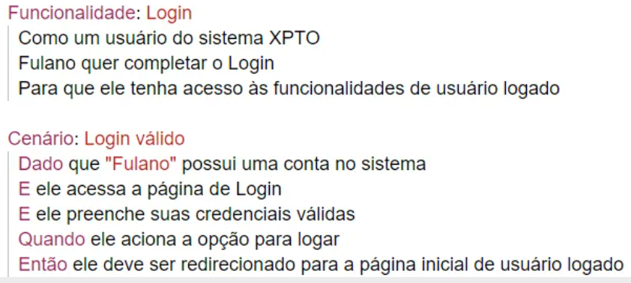
Figura 1 - Caso fictício simples de login
Esta forma estruturada permite representar claramente os critérios de aceitação de uma funcionalidade. Durante o estágio, o Cucumber foi utilizado em conjunto com o Cypress para implementar o BDD, traduzindo os requisitos funcionais em testes automatizados que validam o comportamento esperado da aplicação.
As principais vantagens observadas com a adoção do BDD foram:
- Clareza na documentação de requisitos e testes;
- Alinhamento entre as equipas de produto, desenvolvimento e QA;
- Facilidade na manutenção dos testes, devido à organização por funcionalidades;
- Rapidez na identificação de falhas associadas a critérios de aceitação não cumpridos.
O uso do BDD foi particularmente eficaz nas reuniões de refinamento e planeamento, onde os critérios de aceitação eram discutidos e posteriormente formalizados em cenários Gherkin. Esta abordagem permitiu reduzir ambiguidades e assegurar que as funcionalidades entregues cumpriam exatamente as expectativas dos stakeholders.
A combinação de Cypress com Cucumber demonstrou ser uma solução sólida e eficiente para garantir qualidade contínua, numa linguagem acessível e alinhada com os princípios ágeis adotados pela BRNDTS.

Riscos e Teste Baseado em Risco
A gestão de riscos é uma componente fundamental em qualquer projeto de software, pois permite antecipar potenciais problemas e tomar decisões informadas sobre onde investir mais tempo e esforço em testes. O teste baseado em risco é uma abordagem estratégica que utiliza a avaliação de riscos para priorizar os testes de forma eficiente, garantindo que os recursos são aplicados onde existe maior probabilidade e impacto de falhas.
Durante o estágio na BRNDTS, esta abordagem foi aplicada especialmente em funcionalidades críticas relacionadas com a gestão e visualização de vídeos e com o painel de métricas — áreas com elevado impacto na experiência do utilizador e nos objetivos de negócio da empresa.
A análise de risco teve em conta fatores como:
- Complexidade técnica da funcionalidade;
- Frequência de utilização;
- Histórico de falhas semelhantes;
- Visibilidade da funcionalidade para o cliente;
- Consequências de uma falha em produção.
Com base nestes critérios, foram definidos testes adicionais para os cenários com maior risco percebido, sendo automatizados de forma prioritária. Esta estratégia permitiu aumentar a confiança nas áreas mais sensíveis da aplicação e garantir uma maior cobertura onde mais importa.
O teste baseado em risco revelou-se, assim, uma prática eficaz para equilibrar o esforço de QA com os objetivos do projeto, permitindo entregar software de forma mais segura e com maior valor para os utilizadores finais.

Boas Práticas de QA em Projetos Ágeis
A integração eficaz do Quality Assurance (QA) em ambientes ágeis requer práticas ajustadas a ciclos curtos e iterativos. Durante o estágio na BRNDTS, foram aplicadas várias abordagens que contribuíram para uma validação mais eficiente do software e para uma melhor colaboração entre equipas.
As principais práticas adotadas foram:
- Envolvimento precoce nas reuniões de refinamento: a presença do QA desde a fase de planeamento ajudou a clarificar critérios de aceitação e a antecipar cenários de teste e potenciais dificuldades técnicas.
- Critérios de aceitação bem definidos: Cada história de utilizador incluía critérios claros e testáveis, que serviram de base para os testes em Gherkin, facilitando a automatização e a comunicação com a equipa de produto.
- Automatização integrada em CI/CD: os testes foram automatizados e executados nas pipelines de integração contínua, garantindo validações consistentes a cada alteração no código e reduzindo o risco de regressões.
- Documentação clara e atualizada: toda a informação relevante — desde os testes implementados até às ferramentas utilizadas — foi documentada no Zephyr e controlada com Git, assegurando partilha de conhecimento e escalabilidade.
- Revisões regulares e feedback contínuo: os testes e os seus resultados foram revistos com frequência, promovendo melhorias na cobertura e eficácia da estratégia de QA.
- Colaboração próxima entre equipas: a articulação constante entre QA, developers, produto e design permitiu alinhar expectativas, melhorar a usabilidade e focar os testes no que realmente importa para os utilizadores.
Estas práticas foram fundamentais para consolidar a qualidade como parte integrante do processo ágil da BRNDTS, permitindo entregas mais rápidas, fiáveis e alinhadas com os objetivos do negócio.

Levantamento de Requisitos na Automatização de testes
O levantamento de requisitos corresponde à fase inicial em que são identificadas e formalizadas as expectativas e necessidades relativas ao processo de automatização de testes. Esta etapa assegura um entendimento claro dos objetivos de negócio, produto e desenvolvimento.

Objetivos
Os objetivos representam as metas que o projeto pretende atingir, servindo como guia para alinhar todas as etapas do desenvolvimento.
- Objetivos de Negócio:
  - Garantir a fiabilidade e robustez das aplicações web da BRNDTS através de testes automatizados.
  - Reduzir o tempo de deteção de defeitos e acelerar o ciclo de entrega de novas funcionalidades.
- Objetivos de Produto:
  - Disponibilizar uma suíte de testes end‑to‑end (E2E) capaz de validar fluxos críticos de utilizador.
  - Integrar relatórios detalhados de execução de testes, incluindo métricas de cobertura e falhas.
- Objetivos de Desenvolvimento:
  - Construir um framework de testes escalável, modular e de fácil manutenção.
  - Implementar pipelines de CI/CD que executem automaticamente a suíte de testes em cada push ou pull request.
  - Adotar uma abordagem orientada por comportamentos (BDD) através da integração do Cucumber com Cypress, promovendo uma maior clareza na definição de cenários de teste e melhor comunicação com os stakeholders.

Funcionalidades Essenciais
As funcionalidades essenciais correspondem aos requisitos mínimos indispensáveis para garantir um processo de QA eficaz e sustentável.
- Gestão de Casos de Teste: Criação, edição e organização de casos de teste no Zephyr, com suporte a agrupamentos por funcionalidades e sprints.
- Desenvolvimento de Testes Automatizados: Escrita de testes E2E em Cypress, com suporte a Cucumber, permitindo a definição de testes em linguagem natural (Gherkin).
- Integração com CI/CD: Configuração de pipelines (Jenkins) para execução automática da suíte de testes. Geração de relatórios de execução com indicadores de sucesso/falha, tempos e capturas de ecrã em caso de erro.
- Relatórios e Métricas: Dashboard de métricas-chave: número de testes, taxa de sucesso, cobertura de código e defeitos detetados. Exportação de resultados em formatos PDF/CSV.

Requisitos Funcionais
Os requisitos funcionais detalham as ações específicas que o sistema de automatização deve executar.
- Elaboração e esquematização dos planos e parâmetros de teste
- Execução de Testes
  - Definição e parametrização de ambientes (dev, staging, prod‑like).
  - Agendamento de execuções periódicas e sob pedido.
- Gestão de Casos de Teste no Zephyr:
  - Criação de casos de teste no Zephyr ao adicionar novos cenários.
  - Sincronização do estado de execução entre Cypress/Cucumber e Zephyr.
- Análise de resultados
  - Identificação de possíveis alterações indesejadas e potenciais erros.
  - Compreender resultados de testes de regressões.
  - Notificar a equipa acerca de correções necessários, descrevendo cenários de recriação de erros e situações críticas.

Requisitos Não-Funcionais
Os requisitos não‑funcionais descrevem atributos de qualidade que suportam a solução.
- Desempenho e Escalabilidade:
  - Capacidade de executar testes em paralelo para reduzir o tempo total de execução.
  - Facilidade em adicionar e escalar os suites de testes para cobrir novas funcionalidades desenvolvidas.
- Manutenibilidade:
  - Estrutura de código modular, com padrões claros, ficheiros de configuração e suporte a testes escritos em Gherkin.
  - Encapsulamento de código, ideal para evitar repetições de código e hardcoded, promovendo mais segurança ao expor apenas o necessário para interação com outras partes do sistema.
- Confiabilidade:
  - Mecanismos de retry e timeouts configuráveis para minimizar falsos‑negativos, o que permite resultados mais precisos e consistentes e assim permitir uma avaliação mais justa e confiável.
  - Resultados confiáveis são essenciais para a tomada de decisões sobre a qualidade do software, permitindo que as equipas de QA identifiquem problemas de forma mais eficaz.

Tecnologias Utilizadas
Durante o estágio na BRNDTS, dado o objetivo proposto, foi utilizada uma combinação de tecnologias modernas para apoiar o desenvolvimento, automatização de testes, controlo de versões, gestão de informação e colaboração entre equipas. As ferramentas foram escolhidas com base na sua robustez, integração com metodologias ágeis e suporte à automatização de processos.
As tecnologias utilizadas ao longo do estágio serão descritas de forma organizada nas secções seguintes. A Secção 3.1 apresenta as linguagens de programação e frameworks de teste adotadas no contexto do projeto. A Secção 3.2 descreve as ferramentas utilizadas para controlo de versões e integração contínua. Já a Secção 3.3 aborda as tecnologias associadas à gestão de testes e à gestão de projetos. Por sua vez, a Secção 3.4 incide sobre as tecnologias de desenvolvimento e os ambientes de teste. Por fim, a Secção 3.5 refere-se às ferramentas de comunicação e colaboração utilizadas ao longo do estágio.

Linguagens de Programação e Frameworks de Teste
- JavaScript/TypeScript
JavaScript é uma linguagem de programação interpretada, amplamente utilizada para o desenvolvimento de aplicações web, sendo a linguagem nativa dos browsers modernos. Contudo, devido à sua “tipagem” dinâmica, a manutenção de grandes bases de código pode tornar-se mais propensa a erros, sobretudo em projetos de larga escala (Mozilla, 2025).
Para mitigar estas limitações, foi adotado o TypeScript na BRNDTS. TypeScript é uma linguagem de programação desenvolvida pela Microsoft que adiciona “tipagem” estática e outros recursos avançados ao JavaScript, como interfaces e enums, permitindo detetar erros em tempo de compilação e aumentando a robustez do código (TypeScript, 2025).
A migração para TypeScript foi incentivada pela empresa com os seguintes objetivos principais:
- Uniformizar a base de código, alinhando-se com as melhores práticas de desenvolvimento adotadas em todos os projetos da organização.
- Aumentar a fiabilidade e manutenção do código, prevenindo erros comuns de “tipagem” dinâmica e facilitando a leitura por novos developers.
- Melhorar a integração com frameworks modernas, como React, que beneficiam fortemente do suporte de “tipagem” estática.
- Cypress
Cypress é uma framework moderna para automação de testes end-to-end em aplicações web. Ao contrário de ferramentas tradicionais como o Selenium, que operam fora do navegador, o Cypress executa os testes no mesmo ciclo de execução da aplicação, permitindo uma maior visibilidade e controlo sobre os elementos e estados do DOM (Cypress, 2025).
Na BRNDTS, o Cypress foi escolhido pelas seguintes razões:
- Facilidade de configuração e utilização, permitindo iniciar rapidamente novos projetos de testes sem necessidade de setups complexos.
- Feedback visual detalhado, com funcionalidades integradas de debugging e screenshots automáticos, o que acelera a identificação e correção de erros.
- Integração natural com frameworks modernas como React, Angular e Vue, devido à sua arquitetura compatível com aplicações SPA (Single Page Application).
- Comunidade ativa e documentação extensa, facilitando a aprendizagem e resolução de problemas comuns.
Comparativamente a alternativas como o Selenium, o Cypress apresenta vantagens na velocidade de execução e simplicidade da API. No entanto, durante o estágio, foi identificada como limitação a sua incapacidade atual de realizar testes em múltiplos separadores (multi-tabs) e de efetuar operações cross-origin de forma nativa, sendo necessário recorrer a workarounds em determinados cenários.
- Cucumber
Cucumber é uma ferramenta de automação de testes que permite escrever casos de teste em linguagem natural, utilizando a sintaxe Gherkin. Esta abordagem é especialmente útil em metodologias BDD (Behavior-Driven Development), pois facilita a comunicação entre membros técnicos e não técnicos da equipa, como Product Owners e Designers (Cucumber, 2025).
Na BRNDTS, o Cucumber foi adotado como complemento ao Cypress com os seguintes objetivos:
- Permitir a escrita de cenários de teste compreensíveis por todos os stakeholders, utilizando linguagem natural estruturada em “Dado, Quando, Então”.
- Garantir o alinhamento dos testes com os critérios de aceitação definidos pela equipa de produto, reduzindo ambiguidades nos requisitos.
- Organizar e documentar melhor os testes, através de ficheiros “.feature” que agrupam os cenários por funcionalidades.
Em comparação com frameworks que não utilizam BDD, como Mocha ou Jest, o Cucumber destaca-se pela sua clareza semântica e facilidade de manutenção em equipas multidisciplinares. Contudo, uma limitação identificada durante o estágio foi a necessidade de integração com ferramentas adicionais (como Cypress ou Selenium) para executar os testes em aplicações web, dado que o Cucumber atua apenas como interpretador dos cenários escritos em Gherkin.
- Integração Cypress + Cucumber (Badeball)
Para possibilitar a execução de cenários escritos em Gherkin com Cypress, foi utilizada a biblioteca open-source @badeball/cypress-cucumber-preprocessor. Esta ferramenta atua como um pré-processador que interpreta ficheiros “.feature” escritos em Gherkin e mapeia-os para as step-definitions implementadas em JavaScript ou TypeScript (Badeball, 2025).
Na BRNDTS, a escolha deste preprocessor deveu-se aos seguintes motivos:
- Compatibilidade com Cypress 10+, mantendo-se atualizada e com suporte ativo, ao contrário de outros plugins descontinuados.
- Facilidade de configuração e integração no ambiente de testes existente, permitindo manter a estrutura modular de features, steps e page objects.
- Flexibilidade na organização do projeto de QA, permitindo partilhar steps comuns entre diferentes cenários e funcionalidades.

Controlo de Versões e Integração Contínua
- Git
Git é um sistema de controlo de versões distribuído, amplamente utilizado para gerir alterações em código-fonte e colaborar em projetos de software. O Git permite que vários developers trabalhem simultaneamente num projeto, mantendo um histórico completo e rastreável de todas as alterações efetuadas (Git SCM, 2025).
No estágio, o Git foi adotado pelas seguintes razões:
- Gestão eficiente de branches, permitindo o desenvolvimento isolado de funcionalidades, correções de bugs ou melhorias sem interferir com o código principal.
- Rastreabilidade completa das alterações, facilitando a revisão de código (code review), auditorias e resolução rápida de problemas introduzidos em versões anteriores.
- Integração natural com plataformas de gestão de código e CI/CD, como Bitbucket, GitHub e GitLab, essenciais para o fluxo de trabalho ágil e automatizado.
- Lazygit
Lazygit é uma interface de linha de comandos simplificada para Git, que proporciona uma visualização interativa dos repositórios, branches, commits e merges, diretamente no terminal. Foi criada com o objetivo de acelerar o fluxo de trabalho de developers que preferem utilizar o terminal, mas desejam uma navegação mais visual e intuitiva sobre os estados do repositório (Lazygit, 2025).
O Lazygit foi adotado principalmente pelos seguintes motivos:
- Facilitar a gestão de repositórios Git, permitindo executar comandos como commit, push, pull, checkout, merge e rebase através de menus interativos, sem necessidade de memorizar todos os comandos Git.
- Aumentar a produtividade, reduzindo o tempo gasto na gestão de branches e resolução de conflitos de merge, graças à sua visualização clara e estruturada.
- Curva de aprendizagem rápida, sendo especialmente útil para developers iniciantes que estão a consolidar conhecimentos de controlo de versões.
Comparativamente ao uso exclusivo do Git CLI (Command Line Interface), o Lazygit destaca-se pela usabilidade e rapidez em operações comuns. Contudo, como limitação, não substitui o conhecimento aprofundado de Git, sendo necessário compreender os conceitos fundamentais de branching, staging e rebasing para utilizar a ferramenta de forma segura e eficiente.
- Bitbucket (Jira)
Bitbucket é uma plataforma de alojamento de repositórios Git, desenvolvida pela Atlassian, que permite armazenar, gerir e colaborar em projetos de software de forma segura e integrada. Suporta controlo de versões distribuído com Git, oferecendo funcionalidades como pull requests, code reviews, pipelines CI/CD e integração direta com outras ferramentas Atlassian, como Jira e Confluence (Atlassian, 2025).
Um dos principais benefícios do Bitbucket é a sua integração nativa com o Jira, permitindo associar commits e branches diretamente a tarefas, bugs ou histórias de utilizador. Esta integração facilita:
- Rastreabilidade completa entre código e requisitos, reforçando a gestão de projetos ágeis.
- Automatização de workflows de desenvolvimento, como transição automática de estados de tarefas quando um pull request é criado ou merge efetuado.
- Colaboração entre equipas, através de code reviews integrados, comentários em linha e gestão de permissões detalhada.
Em comparação com alternativas como GitHub ou GitLab, o Bitbucket destaca-se principalmente pela integração profunda com o ecossistema Atlassian, sendo ideal para organizações que utilizam Jira como principal ferramenta de gestão de projetos. Como limitação, apresenta um número inferior de extensões e integrações de terceiros face ao GitHub, embora cubra de forma robusta os principais fluxos DevOps corporativos.

Gestão de Testes e Projetos
- Zephyr
Zephyr é uma solução de gestão de testes que se integra com plataformas como o Jira, permitindo planear, criar, executar e acompanhar casos de teste ao longo do ciclo de desenvolvimento de software. Esta ferramenta facilita a rastreabilidade entre requisitos, casos de teste e defeitos identificados, sendo amplamente utilizada em equipas de Quality Assurance que aplicam metodologias ágeis (Atlassian, 2025).
Os principais benefícios da utilização do Zephyr incluem:
- Organização estruturada de casos de teste, agrupados por funcionalidades, releases ou sprints, com possibilidade de execução manual ou automatizada.
- Integração direta com Jira, associando cada caso de teste a histórias de utilizador ou tarefas, garantindo rastreabilidade total dos requisitos até à sua validação.
- Geração de relatórios detalhados, incluindo métricas de cobertura de testes, taxa de sucesso, falhas por execução e progresso por sprint, úteis para tomada de decisões em reuniões de revisão ou retrospetiva.
- Jira
Jira é uma plataforma de gestão de projetos desenvolvida pela Atlassian, amplamente utilizada para organização de tarefas, acompanhamento de bugs, planeamento de sprints e gestão de requisitos em equipas que adotam metodologias ágeis, como Scrum ou Kanban (Atlassian, 2025).
Entre as principais funcionalidades do Jira destacam-se:
- Gestão de sprints e boards Kanban, permitindo planear, priorizar e acompanhar o progresso de tarefas ao longo do ciclo de desenvolvimento.
- Ligação direta entre histórias de utilizador, tarefas, bugs e commits de código, garantindo rastreabilidade completa do desenvolvimento até à entrega.
- Possibilidade de integração com ferramentas de CI/CD e QA, como Jenkins, Bitbucket e Zephyr, facilitando a automação de processos e a centralização de informações num único local.
O Jira distingue-se pela robustez, personalização avançada de workflows e pela capacidade de suportar equipas técnicas com grande volume de tarefas e releases simultâneas.
- Jenkins
Jenkins é uma ferramenta open-source de integração contínua (CI) e entrega contínua (CD), utilizada para automatizar pipelines de build, teste e deploy em projetos de software. Baseado em Java, o Jenkins oferece uma arquitetura extensível através de plugins, permitindo integração com diversas ferramentas de desenvolvimento, controlo de versões e gestão de testes (Jenkins, 2025).
As principais funcionalidades do Jenkins incluem:
- Automatização de pipelines CI/CD, permitindo compilar código, executar testes automatizados, criar builds e realizar deploys em diferentes ambientes de forma contínua e segura.
- Suporte a centenas de plugins, facilitando a integração com plataformas como Git, Bitbucket, Jira, Zephyr e Docker.
- Configuração flexível, permitindo a definição de jobs parametrizados, triggers automáticos e pipelines declarativos com Jenkinsfile.
Em comparação com alternativas como GitLab CI/CD ou GitHub Actions, o Jenkins destaca-se pela sua maturidade, comunidade ativa e possibilidade de utilização local ou em servidores dedicados, sem restrições ligadas a uma única plataforma de repositórios. Como limitação, apresenta maior complexidade na configuração inicial e manutenção de plugins, sendo recomendada experiência prévia para gestão eficaz em ambientes de produção.

Desenvolvimento e Ambientes de Teste
- Docker
Docker é uma plataforma de containerização que permite criar, distribuir e executar aplicações em ambientes isolados chamados de containers. Cada container inclui a aplicação e todas as suas dependências, garantindo consistência na execução em diferentes máquinas ou servidores (Docker, 2025).
Contudo, no âmbito do estágio, não foi necessária a utilização do Docker, uma vez que os testes automatizados com Cypress foram executados diretamente sobre o ambiente de desenvolvimento disponibilizado pela BRNDTS. Este ambiente encontrava-se hospedado online, o que dispensou a criação de containers ou a execução local da aplicação para efeitos de teste.
Apesar disso, o conhecimento de Docker mantém-se relevante para futuros projetos que requeiram deploys locais, ambientes de integração isolados ou configuração de pipelines CI/CD mais avançados.
- Visual Studio Code (VS Code)
Visual Studio Code (VS Code) é um editor de código-fonte gratuito, desenvolvido pela Microsoft, amplamente utilizado por developers devido à sua leveza, velocidade de execução e vasta gama de extensões disponíveis (Visual Studio Code, 2025). Suporta múltiplas linguagens de programação, incluindo JavaScript, TypeScript, Python, C++ e muitas outras, sendo ideal para ambientes de desenvolvimento web e automação de testes.
As principais vantagens do VS Code incluem:
- Interface intuitiva e personalizável, com temas, ícones e organização de janelas conforme as preferências do utilizador.
- Integração com sistemas de controlo de versões como Git, permitindo efetuar commits, merges e push diretamente no editor.
- Extensões e plugins especializados, como o suporte oficial para Cypress e TypeScript, que facilitam a escrita, análise e execução de código.
No contexto do estágio, o VS Code foi utilizado como editor principal para desenvolvimento dos testes automatizados em Cypress e TypeScript, permitindo uma experiência de programação eficiente, organizada e produtiva. O VS Code destaca-se pela sua leveza, comunidade ativa, atualizações frequentes e por ser gratuito, fatores relevantes na escolha de ferramentas para desenvolvimento ágil.

Comunicação e Colaboração
- Microsoft Teams
Microsoft Teams é uma plataforma de comunicação e colaboração desenvolvida pela Microsoft, que integra funcionalidades de chat, videochamadas, partilha de ficheiros e integração com outras aplicações do Microsoft 365, como Word, Excel, PowerPoint e OneDrive (Microsoft, 2025).
Entre as suas principais funcionalidades destacam-se:
- Comunicação em tempo real, através de chats individuais, em grupo ou canais organizados por equipas e projetos.
- Videochamadas e reuniões online, permitindo agendar, gravar sessões e partilhar ecrã, funcionalidades essenciais para equipas em regime híbrido ou remoto.
- Integração com o ecossistema Microsoft 365, facilitando o acesso direto a documentos, calendário, emails e outras aplicações sem sair da plataforma.
- Possibilidade de integração com ferramentas externas, como Jira, GitHub e Jenkins, permitindo receber notificações de pipelines, tarefas ou pull requests diretamente nos canais de equipa.
No contexto de equipas de desenvolvimento de software, o Microsoft Teams contribui para melhorar a comunicação entre developers, QA engineers, product owners e gestores de projeto, centralizando informações e reduzindo a dependência de emails. Como limitação, a sua interface pode tornar-se menos fluida em máquinas com recursos limitados, e o excesso de notificações pode impactar a produtividade caso não sejam bem configuradas.
- Confluence (Jira)
Confluence é uma plataforma de colaboração e gestão de conhecimento desenvolvida pela Atlassian, que permite criar, organizar e partilhar documentos e conteúdos de projeto de forma estruturada (Atlassian, 2025).
As principais funcionalidades do Confluence incluem:
- Criação de páginas e espaços organizados, permitindo documentar processos, requisitos, manuais técnicos, atas de reunião e qualquer tipo de informação relevante para a equipa ou organização.
- Integração direta com o Jira, possibilitando referenciar tarefas, bugs ou histórias de utilizador diretamente nas páginas, garantindo maior rastreabilidade entre documentação e gestão de projetos.
- Colaboração em tempo real, permitindo que múltiplos utilizadores editem simultaneamente páginas, adicionem comentários e efetuem revisões de conteúdo.
- Modelos pré-definidos, como templates para reuniões, retrospetivas ágeis, diagramas de arquitetura e documentação de APIs, que aceleram o processo de criação de conteúdos.
No contexto de equipas de desenvolvimento e QA, o Confluence é utilizado para centralizar documentação técnica, guias de utilização, planeamento de testes e definição de requisitos, promovendo a partilha de conhecimento e reduzindo a dependência de comunicação informal.

Desenvolvimento de Solução de Automatização de Testes
Este capítulo apresenta a construção progressiva da estratégia de Quality Assurance (QA) desenvolvida ao longo do estágio, desde o diagnóstico inicial até à definição de práticas concretas, critérios de qualidade, automatização de testes e integração com ferramentas como Jenkins e Zephyr. A estratégia delineada procurou ajustar-se ao fluxo ágil já implementado na BRNDTS, promovendo a validação contínua das funcionalidades e fomentando uma cultura organizacional orientada para a qualidade e para a melhoria contínua.
A Secção 4.1 descreve a integração do papel de QA no fluxo de trabalho da equipa. A Secção 4.2 analisa o processo de desenvolvimento existente e os desafios identificados no início do estágio. A Secção 4.3 define os critérios de qualidade adotados, enquanto a Secção 4.4 apresenta a abordagem aplicada à realização de testes, tanto manuais como automatizados. A Secção 4.5 aborda o planeamento da integração com pipelines de CI/CD, recorrendo a ferramentas como Jenkins e Zephyr. A Secção 4.6 incide sobre a gestão e rastreio de bugs, e a Secção 4.7 destaca a relevância da documentação de processos e da produção de relatórios como instrumentos de melhoria contínua.

Análise Inicial do Processo de Desenvolvimento
No início do estágio, foi efetuada uma análise ao processo de desenvolvimento de software da BRNDTS, com o objetivo de identificar lacunas significativas ao nível da garantia de qualidade. Constatou-se que, embora já existissem testes unitários e de integração integrados no fluxo de desenvolvimento, estes eram implementados diretamente pelos programadores e não abrangiam de forma adequada os testes end-to-end (E2E), nem os aspetos visuais e interativos da aplicação. Estas validações eram realizadas manualmente, de forma não sistematizada e sem documentação formal de suporte.
Adicionalmente, observou-se que, apesar de a plataforma Jira estar funcionalmente implementada para a gestão de tarefas e registo de bugs, a sua utilização para fins de controlo de qualidade era limitada. A introdução de um papel específico de QA permitiu trazer maior disciplina e rigor ao processo, nomeadamente na priorização, documentação e rastreabilidade de defeitos.
Verificou-se também a ausência de uma separação clara entre as fases de desenvolvimento e validação, o que dificultava a visibilidade do estado real das funcionalidades e comprometia a deteção atempada de falhas. Acresce a inexistência de critérios de aceitação definidos de forma consistente, bem como a falta de métricas objetivas que permitissem avaliar a qualidade do produto entregue.
Esta análise inicial revelou-se fundamental para sustentar a proposta de uma estratégia de QA ajustada às necessidades reais da equipa e do projeto. Com base neste diagnóstico, foi delineado um plano de atuação centrado na criação de processos de validação contínua, na implementação progressiva de testes manuais e automatizados, e na adoção de ferramentas e práticas orientadas para a rastreabilidade e para a melhoria contínua da qualidade do produto.

Integração de QA no Fluxo de Trabalho da Equipa
A integração formal do papel de Quality Assurance (QA) no fluxo de trabalho da BRNDTS representou um passo essencial para garantir a validação contínua e estruturada das funcionalidades desenvolvidas. Até à implementação desta função, os testes — especialmente os testes end-to-end (E2E) e as validações visuais — eram realizados de forma informal, o que dificultava a rastreabilidade de falhas, comprometia a deteção precoce de problemas e tornava o processo de validação altamente dependente do conhecimento individual dos programadores.
Com a introdução do QA, este processo passou a constituir uma fase autónoma no ciclo de desenvolvimento, com tarefas, ferramentas e responsabilidades bem definidas. A validação tem início após os programadores considerarem concluído o desenvolvimento de uma funcionalidade. Nessa altura, o respetivo card é movido, na Product Board, para a coluna “QA”, transferindo-se a responsabilidade para o elemento “QA” — neste caso, o estagiário — antes de a funcionalidade avançar para a fase de “Design QA” — responsabilidade do Designer da equipa.
A abordagem seguida assenta na criação de um card específico na Dev Board, exclusivamente dedicado à tarefa de QA, o qual segue um ciclo próprio, composto pelas seguintes fases:
- In Progress: corresponde ao início da análise, incluindo a leitura dos requisitos funcionais no Confluence, a verificação dos critérios de aceitação definidos no Jira, e o desenvolvimento de testes manuais e automatizados com as ferramentas Cypress e Cucumber;
- In Review: nesta fase, é submetido um pull request contendo os testes automatizados, acompanhado pela respetiva validação manual. O código é revisto por um responsável de QA ou por um membro sénior da equipa;
- Done: corresponde à conclusão da validação — sem erros detetados ou após a resolução de bugs —, sendo o card movido para “Done”. A funcionalidade avança então para “Design QA”, fase em que é verificada a conformidade visual e comportamental pelo designer.
Durante a validação, o QA é responsável por analisar aspetos como:
- O comportamento funcional dos componentes;
- A coerência visual (estados ativos/inativos, cores, mensagens);
- A coerência lógica e o alinhamento com os requisitos definidos;
- O comportamento em casos de uso esperados e situações-limite.

A comunicação entre o QA, os programadores e o product owner é constante durante todo o processo. Sempre que surgem dúvidas ou ambiguidade nos requisitos, são realizados esclarecimentos prévios à conclusão da validação. Esta colaboração revelou-se crucial para garantir o alinhamento entre todos os intervenientes e minimizar o risco de erros decorrentes de interpretações incorretas.
A implementação deste fluxo permitiu conferir maior visibilidade ao trabalho de QA, reforçar a rastreabilidade das validações realizadas e integrar eficazmente este papel na metodologia Scrum adotada pela equipa, promovendo uma cultura de qualidade e melhoria contínua no desenvolvimento da plataforma.

Definição de Critérios de Qualidade e Processo de Validação
Para assegurar a consistência e a eficácia das validações realizadas, tornou-se necessário estabelecer um conjunto de critérios de qualidade aplicáveis a todas as funcionalidades sujeitas a testes. Esta definição permitiu eliminar subjetividades, alinhar expectativas entre equipas e tornar o processo de QA mais objetivo, mensurável e repetível.
Os principais critérios eram obtidos a partir de duas fontes complementares: os requisitos funcionais documentados no Confluence e os critérios de aceitação registados no Jira para cada tarefa. A articulação entre estas duas plataformas constituiu a base para um processo de validação transparente e rastreável.
Os critérios de aceitação mais comuns incluíam:
- O comportamento esperado para ações do utilizador (por exemplo, cliques, navegação, respostas do sistema);
- A conformidade visual (posicionamento e estados dos componentes, cores, ícones, mensagens);
- A aplicação das regras de negócio associadas (por exemplo, permissões ou restrições específicas);
- Casos de uso alternativos ou limites.
Para além dos critérios formais previamente definidos, o QA dispunha de autonomia para identificar critérios implícitos, com base em boas práticas, como a clareza da interface, a consistência visual, e a ausência de efeitos colaterais não previstos.
Quando algum critério não era cumprido, o QA registava o desvio como bug na plataforma Jira, detalhando os passos de reprodução, o impacto funcional e a severidade do erro. Esta sistematização contribuiu para melhorar significativamente a rastreabilidade dos erros, facilitar a comunicação com os programadores e assegurar uma resposta mais eficiente por parte da equipa.
A definição rigorosa de critérios de qualidade revelou-se, assim, essencial para tornar o processo de validação mais estruturado e alinhado com os objetivos do produto, reduzindo ambiguidades e promovendo a confiança nos incrementos entregues.

Estratégia de Automatização e Testes Manuais
Com o objetivo de garantir uma cobertura de testes eficaz, adequada ao ritmo de desenvolvimento e ao grau de criticidade das funcionalidades, foi adotada uma abordagem híbrida que combinou testes manuais com testes automatizados end-to-end (E2E). Esta estratégia visou não só melhorar a deteção precoce de falhas, como também assegurar a estabilidade da aplicação ao longo do tempo.
A ferramenta selecionada para a automatização foi o Cypress, complementada com a biblioteca Cucumber, através do plugin @badeball/cypress-cucumber-preprocessor. Esta combinação permitiu a escrita de testes em linguagem Gherkin, facilitando a legibilidade dos cenários de teste e promovendo uma maior aproximação entre os requisitos funcionais e os testes executados. A utilização desta linguagem semântica teve também como finalidade tornar os testes mais acessíveis a membros não técnicos da equipa, como designers e product owners.
A execução de testes manuais revelou-se particularmente relevante em funcionalidades recentes, protótipos com forte componente visual, ou em casos em que a automatização se tornaria desproporcional face ao esforço necessário. Estes testes focaram-se essencialmente em:
- Validação de elementos visuais e comportamentos dinâmicos;
- Interações complexas ou não padronizadas por parte do utilizador;
- Fluxos alternativos e simulação de estados de erro;
- Verificação de compatibilidade visual e funcional com os critérios definidos.
- Por sua vez, os testes automatizados foram aplicados prioritariamente em:
- Fluxos principais da aplicação;
- Funcionalidades críticas ou sujeitas a elevada reutilização;
- Comportamentos repetitivos ou com histórico de regressões;
- Garantia de estabilidade funcional entre deploys e atualizações de versão.
A criação dos testes automatizados seguia um processo estruturado, com desenvolvimento em branches específicas de QA, submissão de pull requests autónomas e revisão técnica por parte de membros seniores da equipa. Os cenários de teste eram definidos com base nos critérios de aceitação documentados, sendo validados e ajustados sempre que necessário, em articulação com os programadores responsáveis.
Esta articulação entre testes manuais e automatizados revelou-se determinante para a robustez do processo de QA. A estratégia adotada assegurou flexibilidade na validação de novas funcionalidades, ao mesmo tempo que garantiu uma cobertura estável das áreas mais críticas da aplicação. Desta forma, foi possível reforçar a confiança nas entregas e consolidar uma prática de controlo de qualidade eficaz e adaptada à realidade da equipa e do produto.

Planeamento de Integração com Jenkins e Pipelines de CI/CD
Com a progressiva maturação do processo de Quality Assurance (QA), tornou-se evidente a necessidade de planear a integração dos testes automatizados com pipelines de integração e entrega contínua (CI/CD), tendo como ferramenta central o Jenkins. Este planeamento visava transformar os testes E2E, desenvolvidos com Cypress, numa componente contínua e rastreável do ciclo de desenvolvimento.
O objetivo principal era garantir a execução automática dos testes sempre que ocorresse uma alteração relevante no repositório de código, permitindo assim uma validação imediata e sistematizada das funcionalidades desenvolvidas. Esta abordagem teria como vantagens a redução do tempo de feedback, o reforço da fiabilidade das entregas e o aumento da visibilidade sobre a qualidade dos incrementos.
As funcionalidades previstas para esta integração incluíam:
- Execução automática dos testes Cypress após cada push ou pull request;
- Geração de relatórios detalhados com os resultados de execução (testes bem-sucedidos e falhados);
- Associação automática dos resultados à execução de testes no Zephyr, dentro da plataforma Jira;
- Apresentação de mensagens de erro claras e contextualizadas, facilitando a identificação da causa das falhas;
- Armazenamento de capturas de ecrã (screenshots) aquando da ocorrência de erros, para suporte ao processo de debugging.
Embora a configuração técnica desta pipeline não tenha sido concretizada durante o período de estágio, o planeamento foi devidamente documentado e apresentado à equipa como proposta de evolução futura. Esta proposta alinha-se com as boas práticas de DevOps, promovendo a integração da automatização de testes como parte integrante e contínua do desenvolvimento.
Esta visão reforça a importância da automatização não apenas na execução dos testes, mas também na sua articulação com todo o ciclo de vida do software, contribuindo para uma abordagem mais eficiente, rastreável e centrada na qualidade.

Gestão e Rastreabilidade de Bugs
A definição de um processo estruturado para a gestão e rastreabilidade de bugs constituiu um dos pilares da estratégia de Quality Assurance (QA) implementada durante o estágio. Antes da formalização deste papel, o registo de erros ocorria de forma irregular e, frequentemente, com documentação insuficiente, o que dificultava a análise e resolução eficaz de problemas. Com a introdução de um fluxo sistematizado, tornou-se possível acompanhar os bugs de forma clara, desde a sua deteção até à sua resolução, promovendo maior visibilidade e confiança no processo de desenvolvimento.
O ciclo de vida de um bug foi estruturado em várias etapas:
- Deteção durante os testes: Os erros eram identificados tanto em testes manuais como automatizados. Sempre que um comportamento inesperado era observado, este era validado em diferentes ambientes e condições para garantir que não se tratava de um falso positivo ou de um erro externo à aplicação.
- Criação de registos no Jira: Como demonstrado na Figura 1, uma vez confirmado o problema, era criado um card na Bug Board, contendo:
- Um título claro e representativo;
- Descrição funcional e técnica do erro;
- Passos para a sua reprodução;
- Resultado atual;
- Resultado esperado;
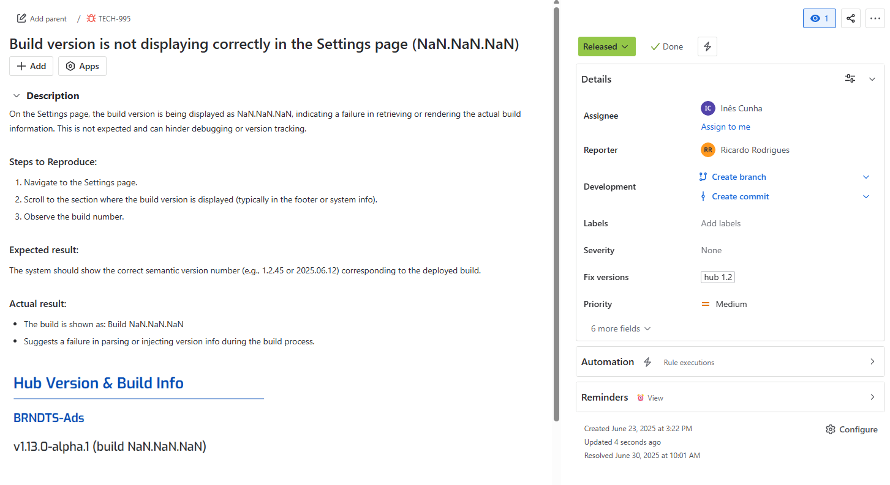
- Anexos visuais (capturas de ecrã ou vídeos) sempre que necessário.
Figura 2 – Exemplo de registo de bug no Jira

- Atribuição de prioridade: Cada bug era classificado segundo o seu impacto, recorrendo a uma escala de quatro níveis — Lowest, Medium, High e Highest. A avaliação tinha em conta a gravidade do defeito e a sua influência na experiência do utilizador ou no funcionamento da aplicação.
- Criação de testes de validação associados: Sempre que viável, era desenvolvido um teste manual ou automatizado que reproduzisse o comportamento associado ao erro. Esta prática permitia garantir que o bug não voltaria a ocorrer, reforçando a cobertura de regressão da aplicação.
- Comunicação com a equipa técnica: Após o registo, o problema era comunicado diretamente aos programadores responsáveis pela funcionalidade em causa. Esta proximidade acelerava o processo de triagem e resolução, promovendo uma colaboração eficaz entre QA e desenvolvimento.
- Validação da correção: Concluída a correção, competia ao QA verificar se o comportamento esperado havia sido restaurado e se a solução não introduzira efeitos colaterais. Esta revalidação era realizada de forma sistemática, com base nos mesmos passos de reprodução e critérios previamente definidos.
A implementação deste processo trouxe melhorias significativas na qualidade do produto, aumentando a rastreabilidade dos erros e fomentando uma cultura de melhoria contínua. O histórico de bugs tornou-se um recurso valioso para análise de padrões de falhas e prevenção de problemas futuros, reforçando a maturidade da equipa na gestão da qualidade.

Documentação de Processos e Relatórios de Qualidade
A criação e manutenção de documentação estruturada revelou-se uma componente fundamental da estratégia de Quality Assurance (QA) desenvolvida ao longo do estágio. Esta prática teve como principais objetivos garantir a rastreabilidade, repetibilidade e transparência das atividades de validação, ao mesmo tempo que contribui para o desenvolvimento de uma base de conhecimento acessível e reutilizável pela equipa.
Cada processo de teste — manual ou automatizado — era acompanhado de documentação técnica que incluía:
- A descrição do objetivo do teste ou conjunto de testes;
- A referência aos critérios de aceitação em que se baseavam;
- Os passos executados e os dados de entrada utilizados;
- A indicação do resultado esperado face ao resultado obtido.
Esta documentação foi mantida em plataformas como o Confluence, assegurando a sua centralização e consulta colaborativa.
Complementarmente, foram produzidos relatórios de qualidade periódicos, que sintetizam as principais métricas e observações sobre o estado da aplicação. Estes relatórios incluíam:
- Quantidade de funcionalidades testadas por sprint;
- Número de bugs identificados, categorizados por prioridade;
- Taxa de sucesso dos testes automatizados e manuais;
- Incidência de comportamentos anómalos e não conformidades;
- Áreas do sistema com maior propensão a regressões.
A partilha destes relatórios com a equipa de desenvolvimento e com o product owner promoveu uma visão global do progresso da qualidade do produto, permitindo tomadas de decisão mais informadas e identificação precoce de áreas críticas. Em alguns casos, as métricas contribuíram diretamente para o reajuste da cobertura de testes ou para a revisão do design de determinadas funcionalidades.
Este esforço de documentação e análise posicionou o QA como um agente ativo no ciclo de desenvolvimento, ultrapassando a simples verificação de funcionalidades concluídas e passando a influenciar também o planeamento técnico e estratégico do produto.

Implementação Prática das Atividades de QA
A implementação da estratégia de Quality Assurance ao longo do estágio traduziu-se numa série de ações práticas que consolidaram os conceitos e metodologias previamente definidos. O processo iniciou-se com a ambientação e integração na equipa, permitindo compreender a cultura organizacional e os fluxos de trabalho colaborativos. Seguiu-se a formação técnica, essencial para a consolidação de conhecimentos em testes automatizados, metodologias ágeis e ferramentas específicas utilizadas pela empresa.
A execução dos testes nas funcionalidades desenvolvidas constituiu uma parte central do trabalho diário, aplicando os critérios de validação estabelecidos e equilibrando testes manuais e automatizados. Paralelamente, procedeu-se à construção e utilização de pipelines de testes que automatizaram a validação contínua das alterações no código, integrando-se no fluxo de desenvolvimento.
Por fim, a monitorização e acompanhamento da qualidade permitiram recolher métricas relevantes, elaborar relatórios e identificar áreas críticas para melhoria, garantindo um ciclo de feedback constante e contribuindo para o aprimoramento progressivo do produto e dos processos internos.
Este capítulo organiza-se em cinco secções: a Secção 5.1 aborda o processo de ambientação e integração na equipa; a Secção 5.2 refere-se à formação técnica e consolidação de conceitos; a Secção 5.3 descreve a execução prática dos testes; a Secção 5.4 incide sobre a construção e utilização das pipelines de testes; e a Secção 5.5 trata da monitorização da qualidade ao longo das diferentes entregas.

Ambientação e Integração com a Equipa
A fase inicial do estágio foi dedicada à ambientação ao funcionamento da empresa, à adaptação ao ambiente de trabalho e à integração com a equipa de desenvolvimento. Este período revelou-se essencial para compreender a dinâmica organizacional, os fluxos de trabalho estabelecidos, as ferramentas utilizadas e as expectativas associadas ao papel do QA no contexto específico da BRNDTS.
A participação regular nas reuniões diárias (dailies) permitiu um contacto direto com os restantes elementos da equipa, promovendo o alinhamento de objetivos, a partilha de bloqueios e o acompanhamento contínuo da evolução das tarefas. Estas sessões contribuíram para uma integração progressiva, mesmo em contexto remoto, reforçando o sentido de colaboração e pertença.
Desde o início, foi incentivada uma comunicação aberta com os developers, o product owner e o designer, permitindo esclarecer requisitos, validar comportamentos esperados e propor ajustes nos fluxos de teste. Esta postura colaborativa fomentou um ambiente de trabalho saudável, pautado pela entreajuda e pela partilha de conhecimento.
A organização das tarefas de QA envolveu, numa primeira fase, o acompanhamento da passagem de funcionalidades para a etapa de validação na Product Board. Posteriormente, passou-se à criação de cartões próprios na Dev Board, destinados à gestão do progresso dos testes. Esta prática facilitou a adaptação ao modelo de trabalho vigente e assegurou um registo claro das atividades associadas à função de QA.
Para além dos aspetos operacionais, o acolhimento por parte da equipa teve também um impacto significativo. A disponibilidade, informalidade e espírito de cooperação contribuíram para o estabelecimento de um ambiente de confiança, facilitando a execução das tarefas e promovendo um clima propício ao trabalho em equipa.
Este período inicial revelou-se, assim, fundamental não apenas para a aquisição de conhecimento prático, mas também para a consolidação de uma visão integrada sobre o papel do QA num contexto ágil e multidisciplinar.

Formação Técnica e Consolidação de Conceitos
Em paralelo com a integração na equipa, os primeiros tempos do estágio foram igualmente dedicados à consolidação teórica de conceitos fundamentais no domínio da Garantia de Qualidade (QA) e testes de software. Com esse intuito, foi frequentado um curso preparatório para o exame ISTQB Foundation Level, disponibilizado na plataforma Udemy.
O conteúdo do curso estruturava os principais pilares da área de QA, distribuídos por módulos teóricos e exercícios práticos. Entre os temas abordados destacaram-se:
- O ciclo de vida dos testes no contexto do desenvolvimento de software;
- Os diferentes níveis e tipos de teste (unitário, integração, sistema, aceitação, funcionais, não funcionais e regressão);
- As técnicas de conceção de testes (caixa preta, branca e baseadas na experiência);
- A gestão de defeitos e riscos;
- Bem como a importância da rastreabilidade e da documentação.
A componente prática incluía questionários e simulações que permitiram consolidar os conhecimentos adquiridos, reforçando a compreensão de temas diretamente aplicáveis ao contexto do estágio, como a definição de critérios de aceitação, a classificação de bugs e a priorização de testes.
Os materiais de apoio do curso foram organizados e utilizados como referência em diversas situações ao longo do projeto, contribuindo para um desempenho mais fundamentado e consciente.
Esta formação teórica revelou-se, assim, um suporte essencial para a aplicação prática dos conhecimentos em contexto real, permitindo aliar a execução de tarefas à adoção de boas práticas reconhecidas na área da qualidade de software.

Execução de Testes nas Funcionalidades
A execução dos testes foi um dos pilares centrais da estratégia de QA implementada durante o estágio. Nesta fase, o estagiário em prática todos os conceitos adquiridos, aplicando-os diretamente nas funcionalidades reais da aplicação da BRNDTS.
A abordagem adotada combinou técnicas de automatização e organização de código que visam garantir clareza, modularidade e facilidade de manutenção, fundamentais em qualquer projeto de testes end-to-end profissional. Neste capítulo, o estagiário apresenta de forma detalhada como foi estruturada a implementação, exemplificando com casos reais de login e logout, funcionalidades críticas em qualquer sistema de autenticação.

5.3.1 Abordagem Geral
A implementação prática dos testes end-to-end recorreu a uma arquitetura modular e escalável, assente em quatro componentes principais:
- Features escritas em Gherkin – especificam cenários de teste de forma legível por stakeholders.
- Steps Definitions em TypeScript – implementam a lógica de cada step e mapeiam-no para ações concretas.
- Funções de Interação (Page Actions) – agrupam ações comuns da página, promovendo reuso e clareza.
- Page Objects – contêm os seletores dos elementos da interface, centralizando a sua definição.
Esta divisão garante manutenibilidade, legibilidade e consistência, princípios fundamentais em frameworks de automatização de QA.

5.3.2 Caso de Estudo: Login
O processo de login é crítico para qualquer aplicação web, permitindo validar a autenticação de utilizadores e o acesso controlado a funcionalidades internas. Os testes implementados abrangeram:
- Login bem-sucedido com credenciais válidas;
- Login falhado com credenciais inválidas ou vazias;
- Visibilidade dos diferentes métodos de login (Custom, Microsoft, Google).
Conforme ilustrado na Figura 2, a página de login apresenta os campos de autenticação necessários para o teste automatizado.
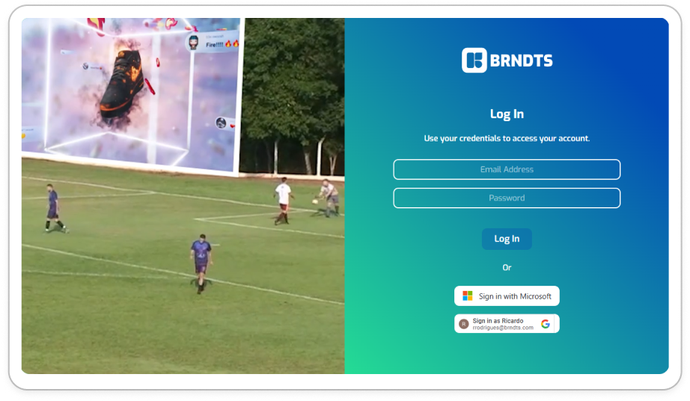
Figura 3 - Interface da página de login da BRNDTS

- Feature File (Gherkin)
O teste foi especificado em linguagem Gherkin, conforme a “Feature: Was login successful?”, apresentando diferentes cenários e resultados esperados.
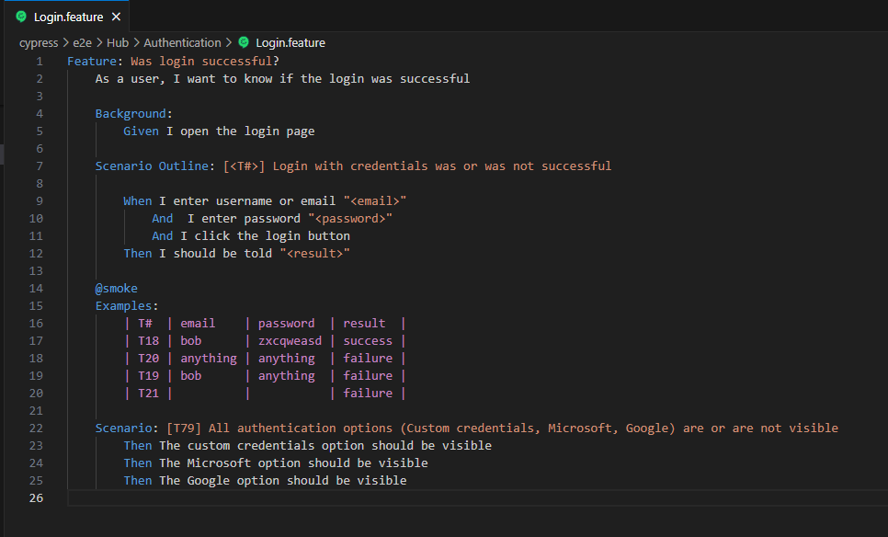
Figura 4 - Definição dos cenários de login com sucesso ou falha em Gherkin

- Steps Definitions
Os steps são implementados em TypeScript, mapeando cada frase do Gherkin para funções concretas, como preencher campos, clicar em botões ou validar notificações de sucesso/erro.
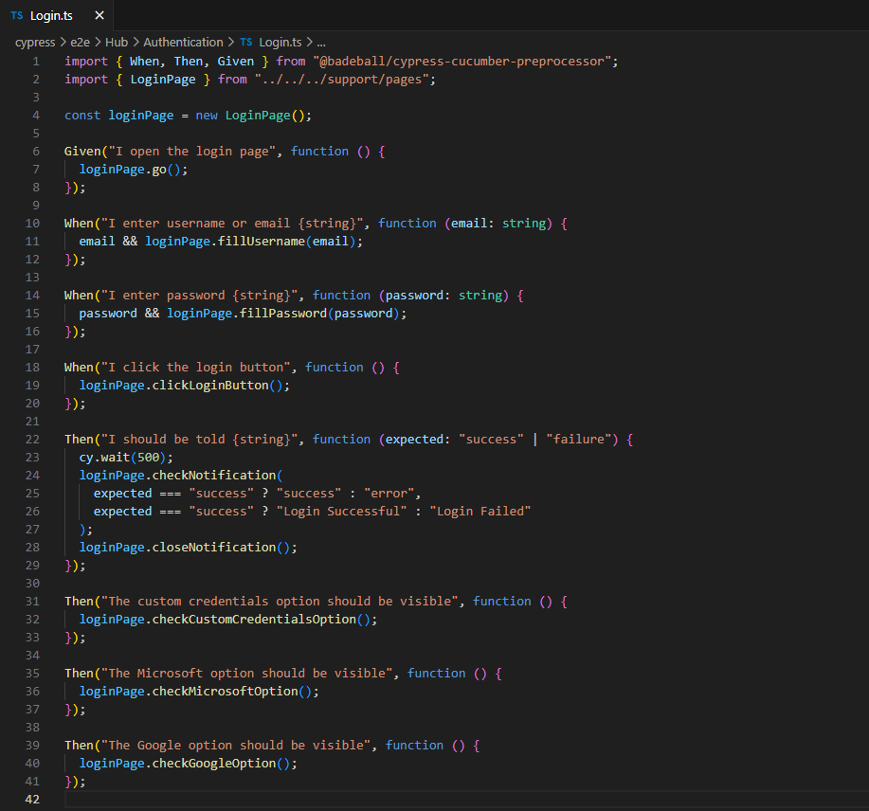
Figura 5 - Steps Definitions em TypeScript para Login

- Funções de Interação (Page Actions)
No ficheiro LoginPage.ts, demonstrado na Figura 5, estão definidas funções utilizadas para interação com os componentes presentes na página de Login, tais como:
- go(): Navega para a página de login;
- fillUsername() / fillPassword(): Preenchem os campos de login;
- clickLoginButton(): Clica no botão de login;
- checkNotification(): Valida o feedback de sucesso ou falha.
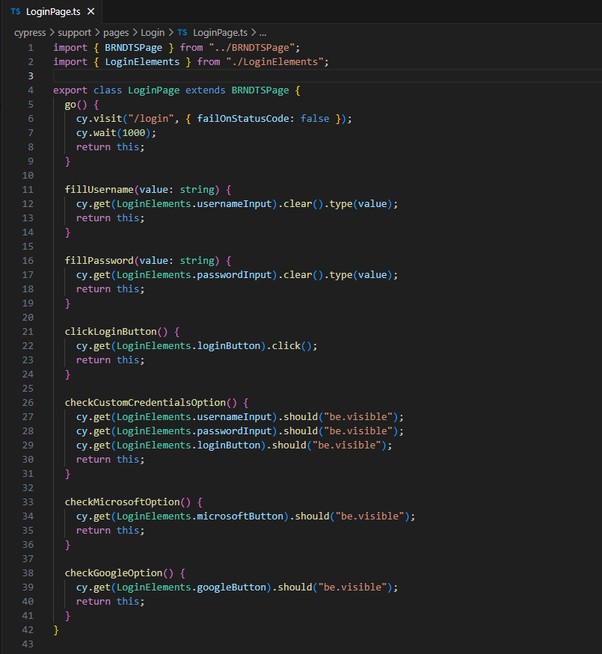
Figura 6 - Funções de Interação (Page Actions) do Login
- Page Objects
Os Page Objects centralizam os seletores, facilitando futuras alterações no DOM sem necessidade de modificar steps ou ações diretamente, como é o caso da classe LoginElements ilustrada na Figura 6.
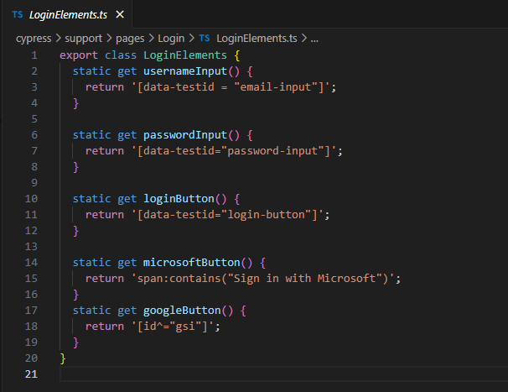
Figura 7 - Page Objects do Login

5.3.3 Caso de Estudo: Logout
Os testes de logout validaram se o utilizador é desconectado corretamente e se as informações exibidas (avatar, nome, email) são consistentes antes da ação. Estes testes são fundamentais para garantir a segurança, integridade da sessão e uma experiência fluida para o utilizador ao sair da aplicação.
- Fluxograma do Processo de Login e Logout
Para compreender o fluxo completo de autenticação e logout, foi elaborado um fluxograma que demonstra as transições entre páginas e ações realizadas em cada etapa dos testes.
A Figura 7 apresenta o fluxograma geral do processo de login e logout, ilustrando o processo completo de login, verificação de perfil e logout, com os testes realizados em cada transição.
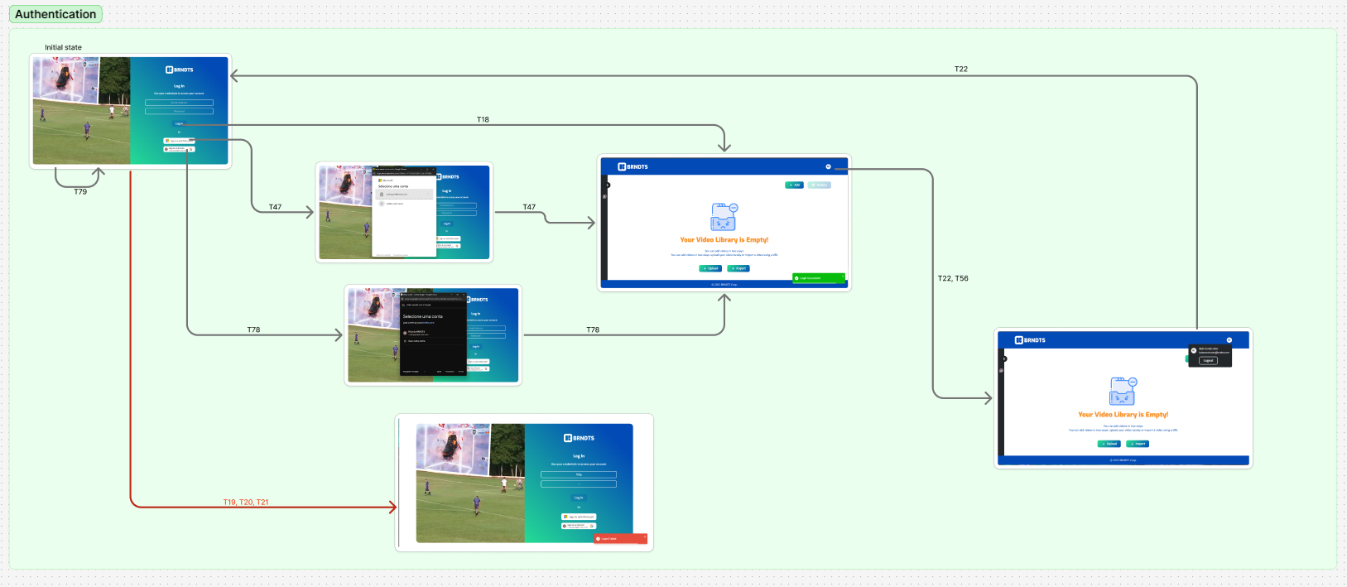
Figura 8 - Fluxograma do Processo de Login e Logout

- Feature File (Gherkin)
O ficheiro de feature para logout foi escrito em Gherkin, definindo de forma legível os cenários de teste que asseguram a correta execução do logout e a apresentação adequada das informações do utilizador logado.
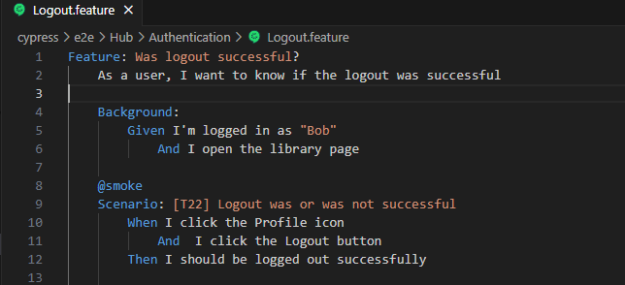
Figura 9 - Definição dos cenários de logout em Gherkin

- Steps Definitions
Os steps definitions em TypeScript implementam a lógica dos cenários definidos em Gherkin, utilizando funções encapsuladas em page actions para manter clareza e modularidade. Estes steps incluem ações como login prévio do utilizador, navegação para a página da biblioteca, clique no ícone de perfil, execução do logout e validações de consistência.
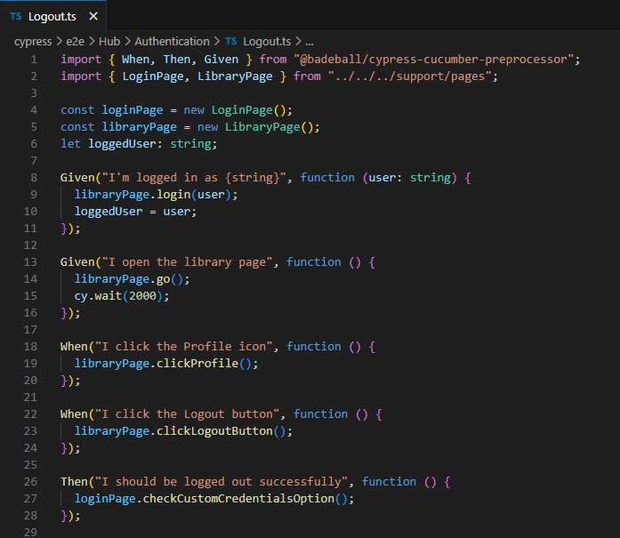
Figura 10 - Steps Definitions em TypeScript para Logout

5.3.4 Dificuldades e Reflexão Crítica
Durante esta fase, a principal dificuldade foi o domínio inicial das frameworks Cypress e Gherkin, dado não possuir experiência prévia prática com estas ferramentas. No entanto, a curva de aprendizagem foi rápida devido à clareza da documentação e à sua integração intuitiva.
Um ponto de melhoria identificado foi a escolha de comandos Cypress mais adequados para cada contexto. Por exemplo:
- cy.get() vs. cy.find():
Enquanto cy.get() é utilizado para encontrar elementos globalmente, cy.find() permite filtrar descendentes a partir de um elemento já localizado, promovendo maior precisão e eficiência em contextos complexos de DOM, podendo também em vários casos ser usado para encontrar elementos globalmente.
Além disso, aprendi a importância da reutilização de código via page objects e page actions, evitando repetição de seletores e funções, e garantindo testes mais limpos e fáceis de manter.
A equipa demonstrou abertura ao processo de QA, reconhecendo o impacto positivo na identificação antecipada de bugs, melhoria na fiabilidade do código e promoção de confiança nas funcionalidades desenvolvidas.

5.3.5 Futuras Melhorias Identificadas
- Resolver operações cross-origin, atualmente limitadas pela política de segurança do Cypress;
- Otimizar a estrutura dos steps e page actions para maior modularidade;
- Expandir a cobertura de testes para cenários de erros inesperados, validação de mensagens de rede e testes não funcionais de performance e segurança.

Construção e Utilização das Pipelines de Testes
Embora não tenha participado diretamente na configuração técnica do Jenkins ou na integração com Cypress e Zephyr, a execução prática das pipelines fez parte das minhas responsabilidades durante o estágio. Este processo permitiu ao estagiário compreender como funciona a automatização de testes em ambiente CI/CD, essencial para projetos de desenvolvimento ágil.
A pipeline está configurada de modo a:
- Associar um test cycle no Zephyr, previamente criado pela equipa de QA, aos testes automatizados existentes no repositório de QA.
- Executar os testes automatizados em modo headless através do Cypress, utilizando o Jenkins como orquestrador de pipelines.
- Reportar automaticamente os resultados da execução de volta ao Zephyr, atualizando o estado de cada caso de teste no test cycle correspondente.

5.4.1 Passos da Execução dos Testes
- Criação do Test Cycle no Zephyr
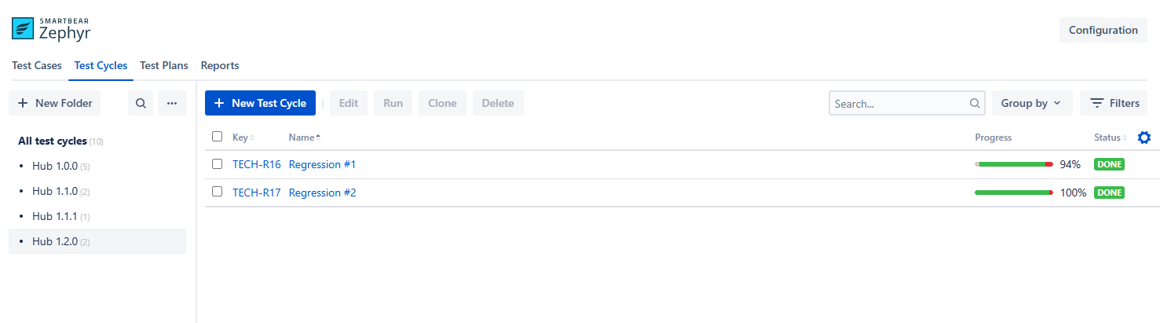
Antes de iniciar a execução, é necessário criar manualmente um test cycle no Zephyr e identificar o seu ID (ex: TECH-R17).
Figura 11 - Test cycles criados no Zephyr para execução dos testes automatizados de regressão

- Configuração da Execução no Jenkins
No Jenkins, a pipeline está preparada para receber o ID do test cycle e a URL de ambiente como parâmetros de execução. Ao iniciar a build, a pipeline corre todos os testes existentes no repositório, associando os resultados ao test cycle especificado.
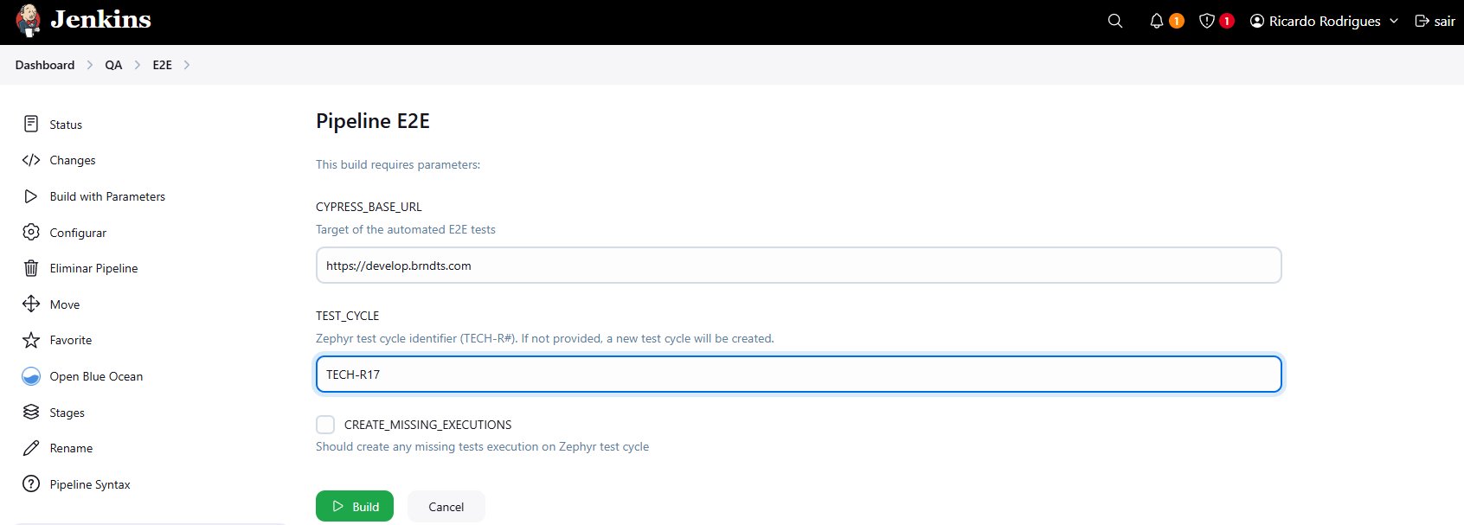
Figura 12 - Interface do Jenkins para execução dos testes end-to-end

- Execução dos Testes em Cypress
Durante a execução, o Jenkins utiliza Cypress em modo headless para garantir maior performance e integração automática. O output é gerado diretamente na consola do Jenkins, apresentando:
- Testes executados por feature file;
- Número de testes aprovados e falhados;
- Duração de cada teste e do total da execução.
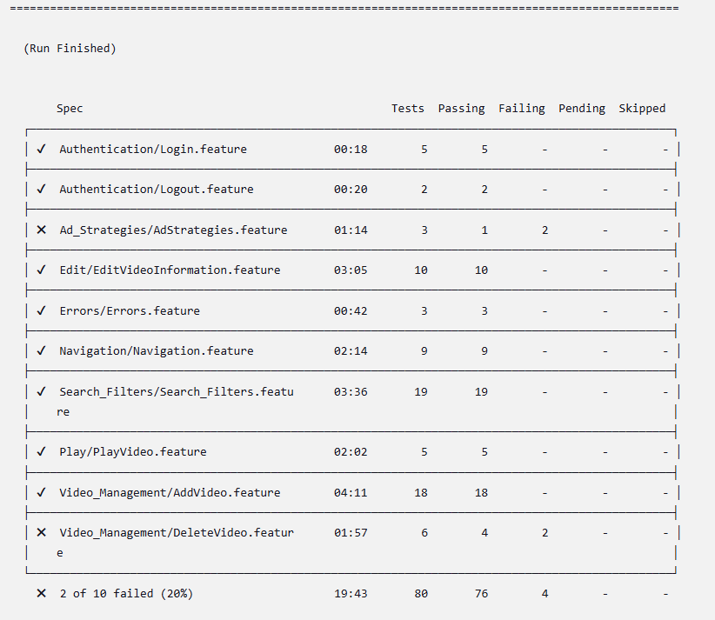
Figura 13 - Relatório Resumido de Execução dos Testes no Jenkins
- Resultados no Zephyr
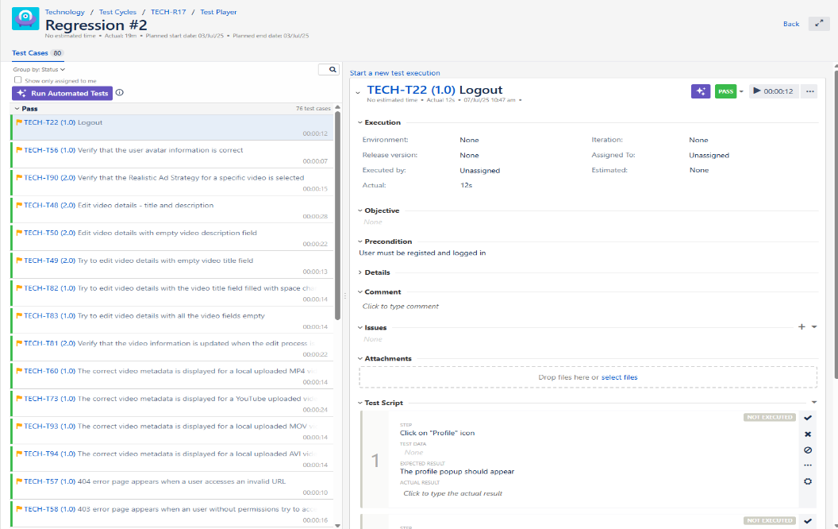
Após a execução, os resultados são automaticamente sincronizados com o Zephyr, atualizando o estado de cada teste no test cycle. Desta forma, toda a equipa de QA e desenvolvimento consegue acompanhar rapidamente o progresso e os resultados dos testes de regressão.

Figura 14 - Execução dos Testes no Zephyr, no caso com resultados positivos
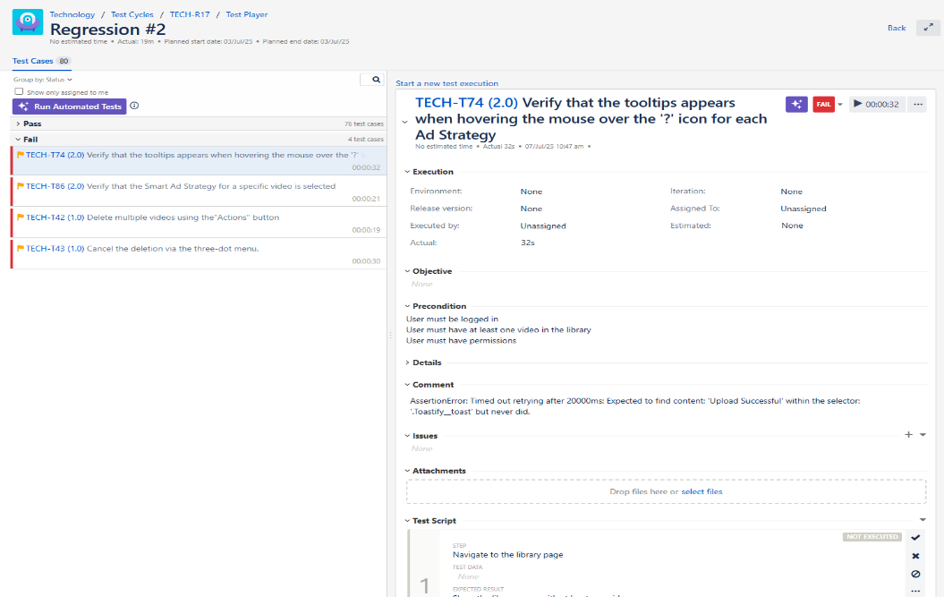
Figura 15 - Execução dos Testes no Zephyr, no caso com resultados negativos

- Reflexão Crítica
Apesar de não ter participado na configuração técnica desta integração, a utilização prática da pipeline permitiu compreender:
- O fluxo completo de CI/CD orientado a QA, desde a escrita dos testes até ao reporte no Zephyr.
- A importância de pipelines configuradas para garantir execuções consistentes, rápidas e rastreáveis.
- A relevância da colaboração entre QA Engineers e DevOps para a implementação eficaz destas soluções.

- Futuras Melhorias Identificadas
Durante a utilização das pipelines, algumas melhorias podem ser implementadas no futuro:
- Permitir execução seletiva de grupos de testes, em vez de todos os testes do repositório, para otimizar o tempo de execução.
- Criar dashboards visuais integrados que apresentem métricas de execução, tempo médio, número de falhas e histórico de execuções.
- Expandir os testes para abranger verificações não funcionais, como performance ou segurança, no mesmo fluxo CI/CD.

Monitorização e Acompanhamento de Qualidade
A monitorização contínua e o acompanhamento de qualidade foram essenciais para garantir a confiabilidade do produto ao longo das iterações de desenvolvimento. Esta fase incluiu a execução de testes automatizados, a análise dos seus resultados e o reporte de falhas para a equipa de desenvolvimento, assegurando a correção de erros antes do deploy em produção.

5.5.1 Ferramentas Utilizadas
Durante o processo de QA, foram utilizadas as seguintes ferramentas para suporte à monitorização e acompanhamento:
- Cypress – execução local dos testes end-to-end com resultados visuais detalhados.
- Jenkins – execução automatizada dos testes em pipelines CI/CD, gerando logs e relatórios.
- Zephyr – gestão dos casos de teste, execução dos ciclos de teste e visualização dos estados (PASS/FAIL) dos testes.

5.5.2 Monitorização Local com Cypress
Em ambiente local, os testes eram executados com o Cypress em modo interface gráfica, permitindo validar visualmente o fluxo de execução e inspecionar eventuais falhas em cada etapa.
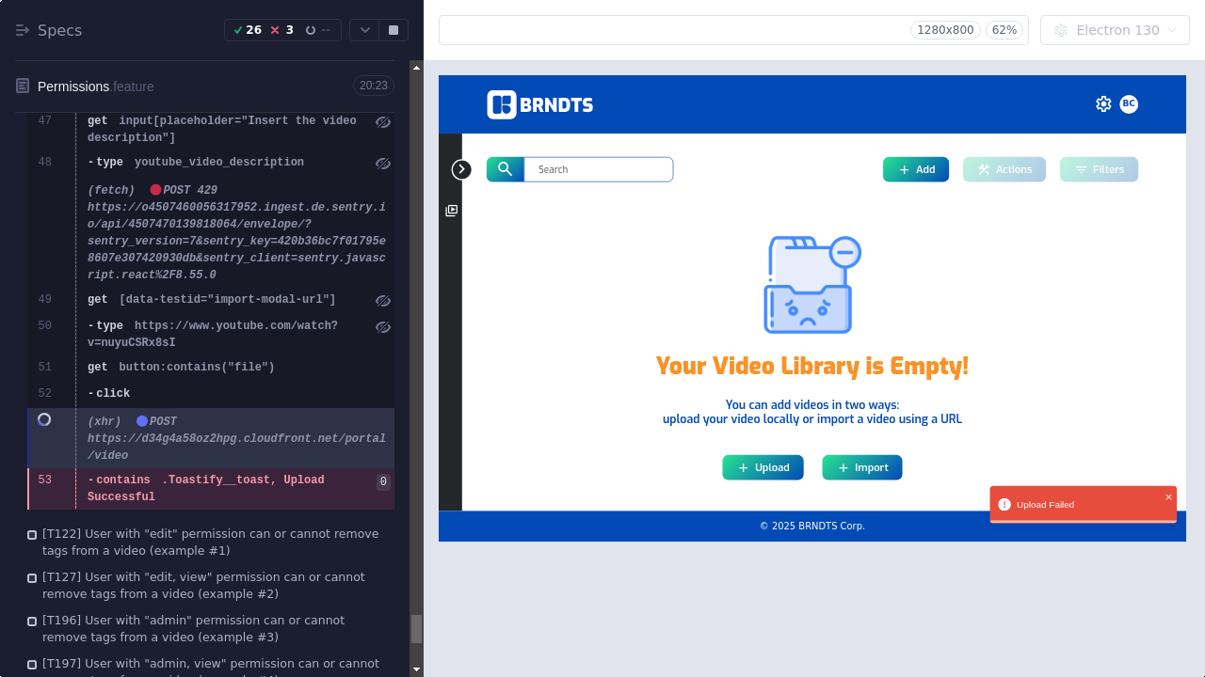
Figura 16 - Execução de Teste com Erro no Cypress (Permissões)

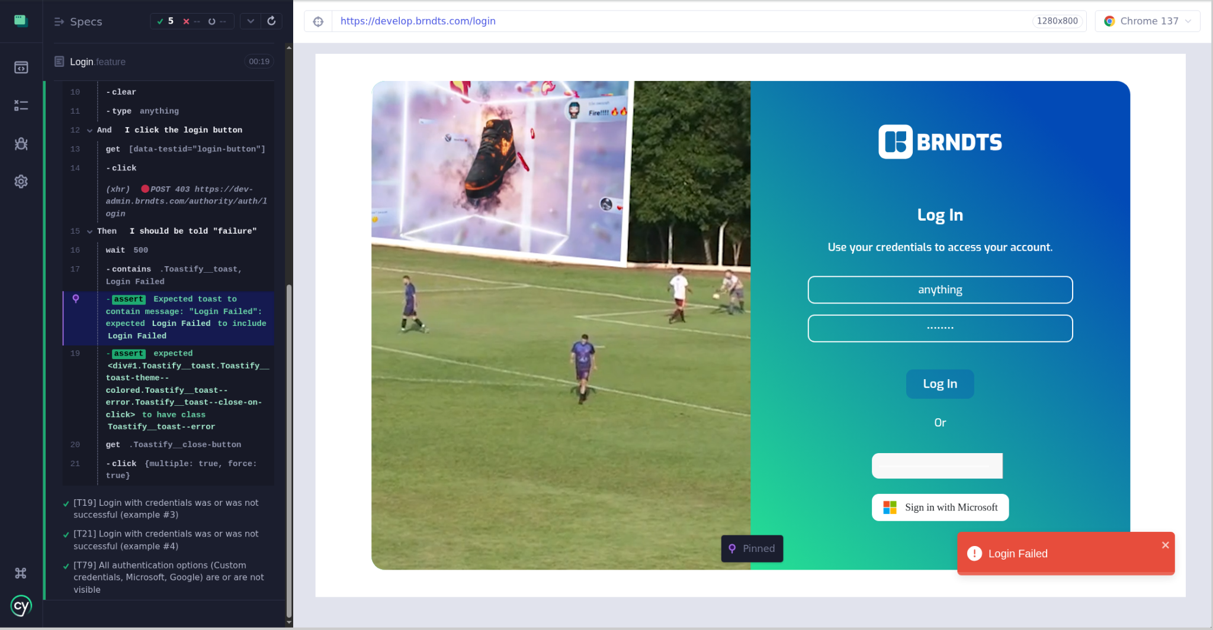
Figura 17 - Verificação de Mensagem de Erro no Login

5.5.3 Monitorização Automatizada com Jenkins
Em ambiente de integração contínua, os testes eram executados em pipelines no Jenkins, gerando logs detalhados e relatórios de execução, fundamentais para a validação de regressões a cada nova release.
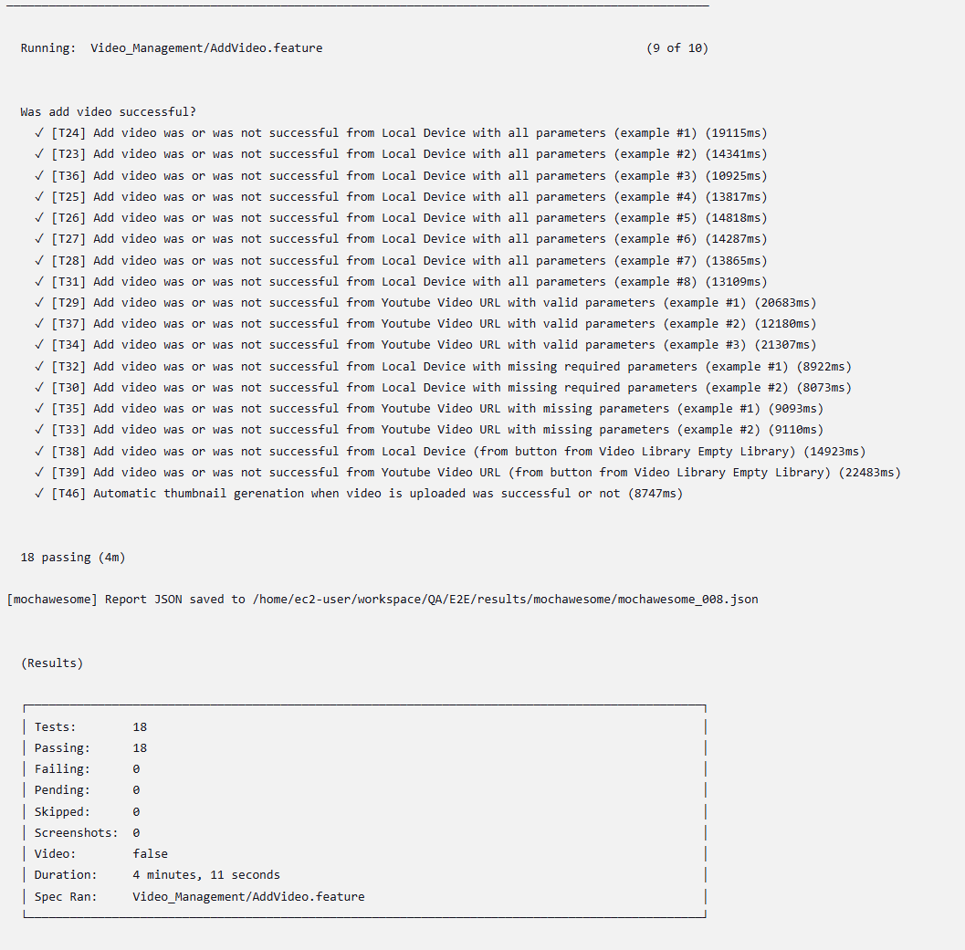
Figura 18 - Execução de Testes com Todos os Casos Passados
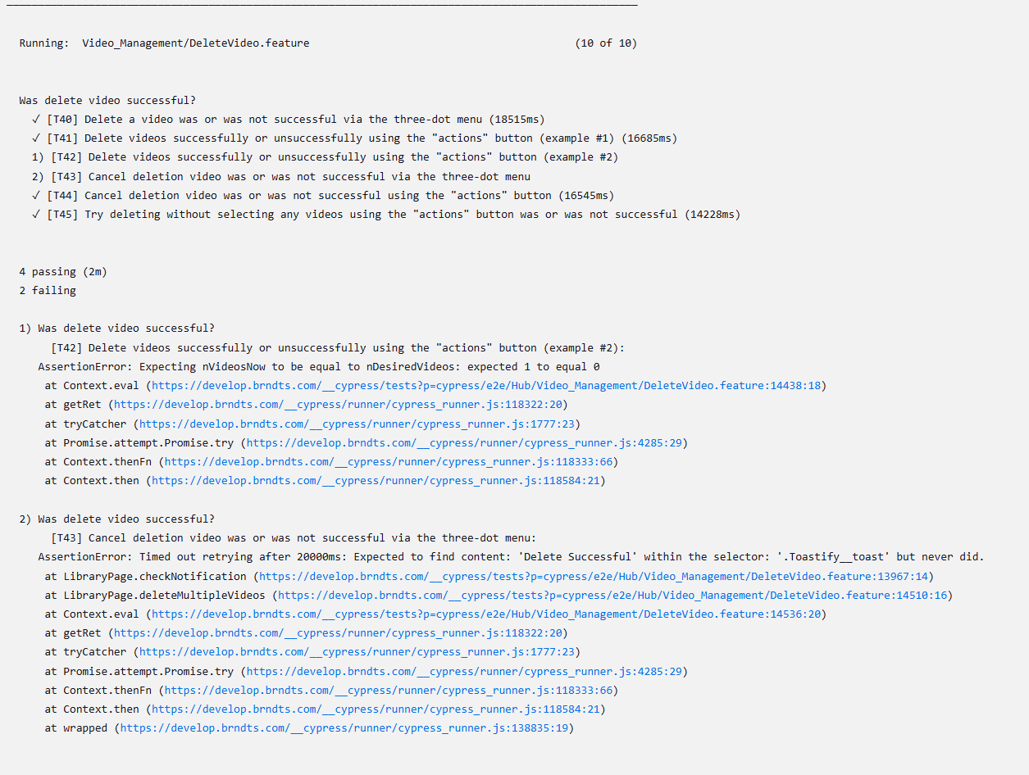
Figura 19 - Execução de Testes com Casos Falhados

5.5.4 Monitorização de Resultados no Zephyr
Após cada execução, os resultados eram sincronizados com o Zephyr, atualizando o estado dos testes nos test cycles. Esta integração permitia à equipa visualizar rapidamente o progresso das validações de cada release.
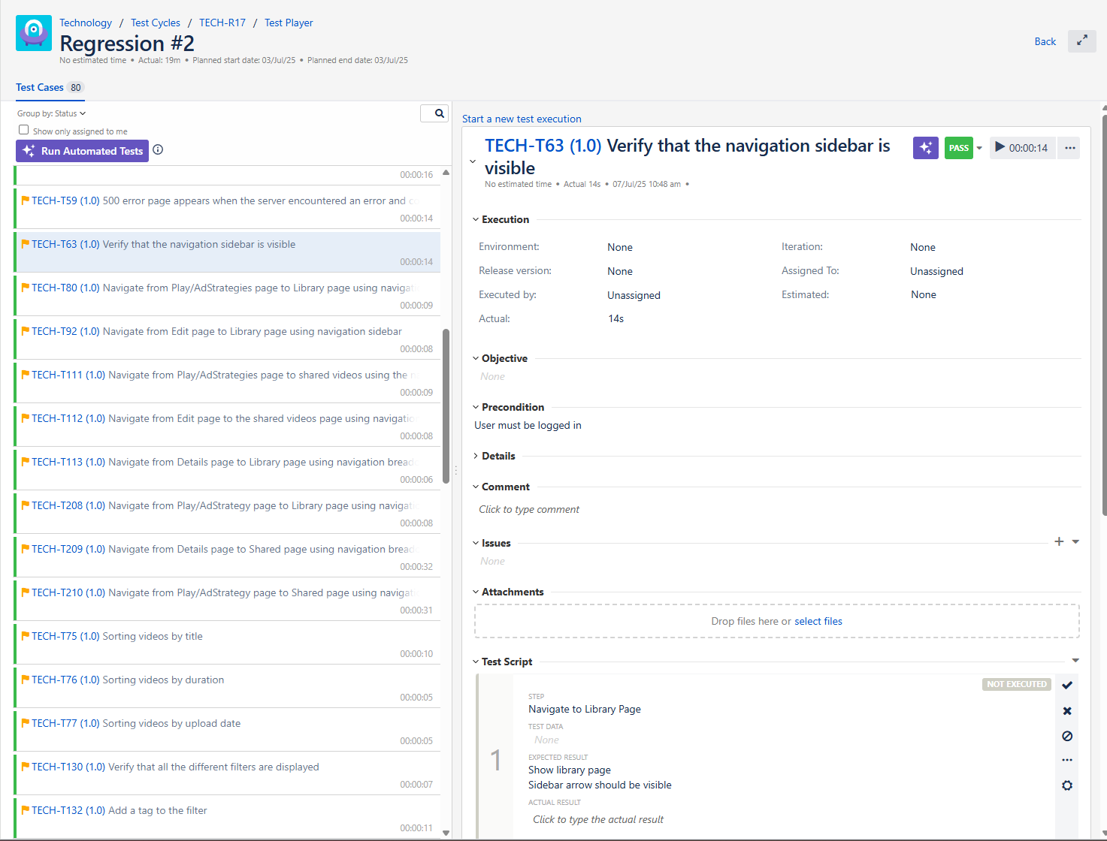
Figura 20 - Resultados de Execução no Zephyr (Casos Passados)
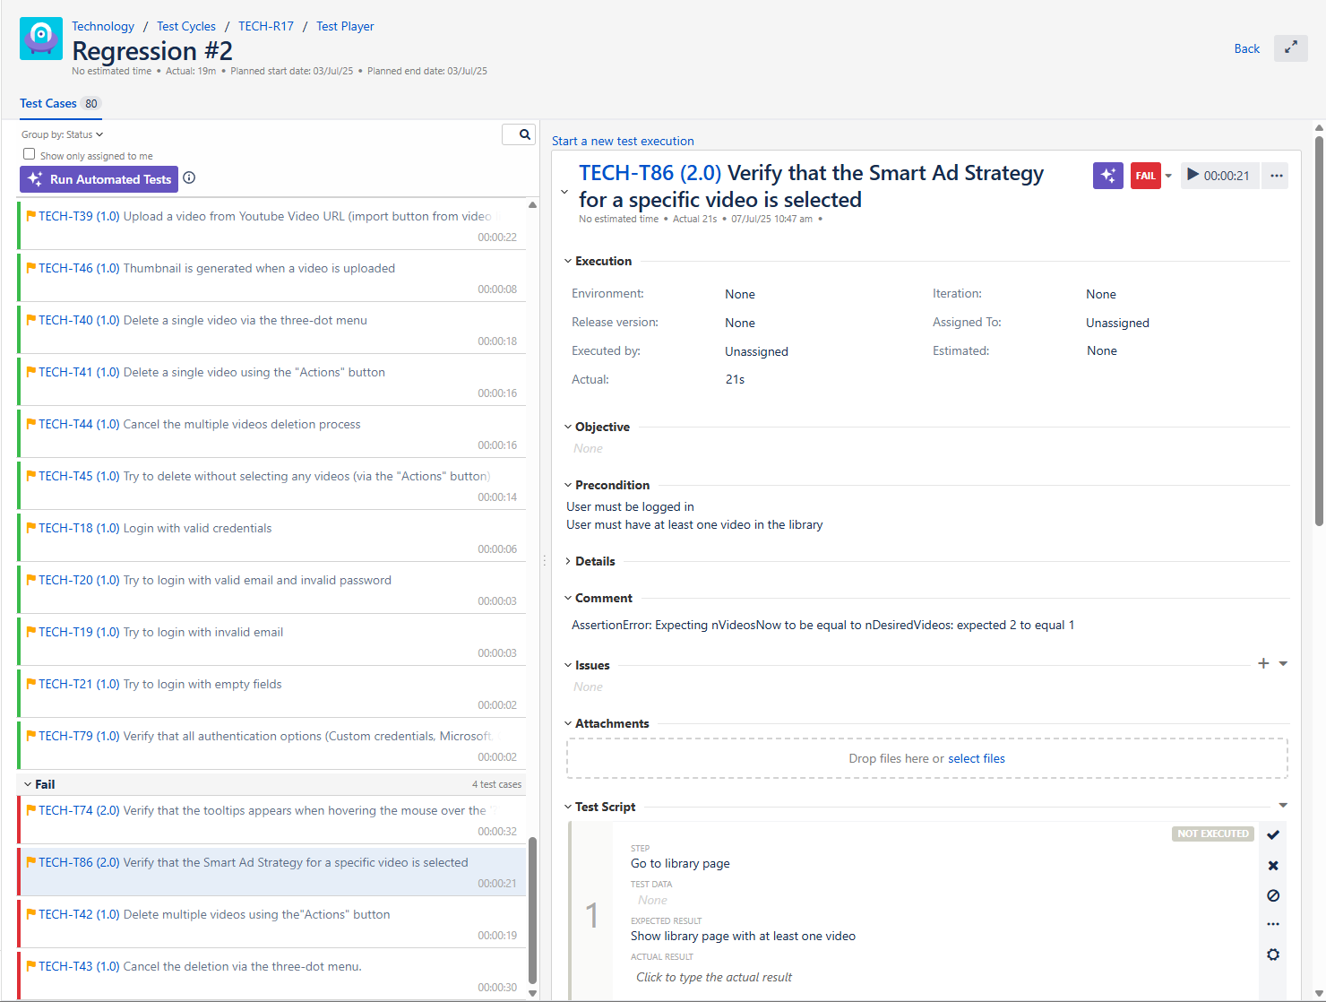
Figura 21 - Resultados de Execução no Zephyr (Casos Falhados)

5.5.5 Processo de Acompanhamento
Sempre que eram identificadas falhas durante as execuções, o processo adotado consistia em:
- Verificar a mensagem de erro no Zephyr.
- Analisar todo o contexto, validando manualmente o fluxo quando necessário.
- Determinar se a falha era de implementação dos testes (ex: seletores Cypress, waits, comandos inadequados) ou um bug real no produto.
- Caso seja confirmada uma falha real, notificar a equipa de desenvolvimento diretamente (via Teams ou pessoalmente) e criar um bug card no Jira, garantindo rastreabilidade e correção futura.

5.5.6 Reflexão Crítica
Este processo revelou-se eficaz, pois permitiu identificar diversos bugs críticos durante as releases em que o estagiário atuou, aumentando a cobertura de testes, reduzindo riscos e garantindo maior estabilidade do produto entregue ao cliente final.
No entanto, futuras melhorias poderão incluir:
- Implementação de métricas visuais e dashboards integrados para análise contínua.
- Expansão do processo de QA para incluir testes não funcionais (performance, segurança).
- Otimização dos testes para reduzir o tempo total de execução nas pipelines CI/CD.

Resultados Obtidos com a Estratégia de QA Desenvolvida
Nesta secção, são apresentados os resultados obtidos durante o estágio, refletindo tanto os dados quantitativos (número de testes, execuções e bugs encontrados) como qualitativos (feedback da equipa e impacto percebido). Estes resultados evidenciam o contributo do processo de QA para a melhoria da qualidade do software entregue ao cliente final.

6.1 Casos de Teste Criados
Ao longo do estágio, foram criados um total de 233 casos de teste, como ilustrado na Figura 21, distribuídos entre casos automatizados e casos ainda testados manualmente. Esta distribuição reflete o foco dado à automatização de processos, como forma de reduzir o esforço manual e garantir maior cobertura de testes em menos tempo.
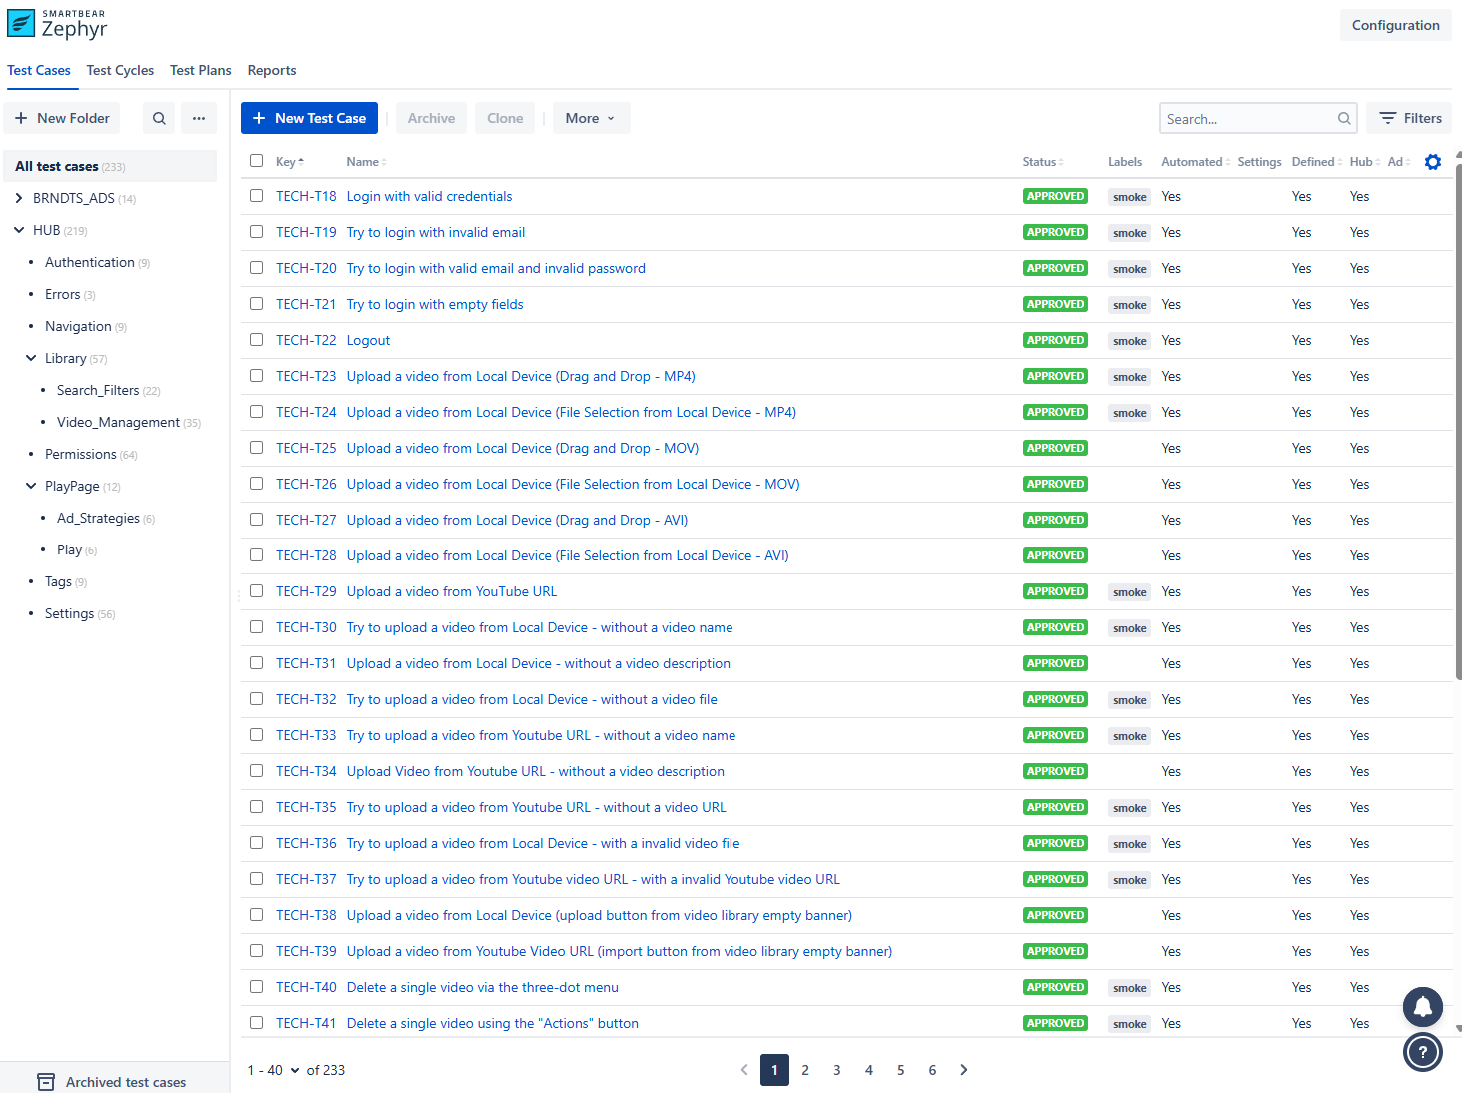
Figura 22 - Organização dos Casos de Teste

No Gráfico 1 apresenta-se a distribuição entre casos de teste automatizados e manuais, evidenciando o foco na automatização.
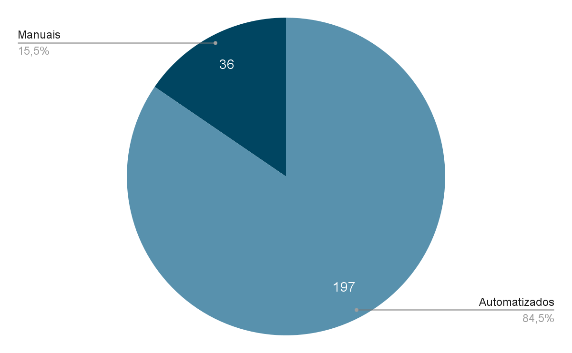
Gráfico 1 - Distribuição dos casos de teste automatizados e manuais

6.2 Execução de Test Cycles
Numa das últimas execuções de test cycle, na qual o foco era testar apenas algumas funcionalidades. Foram testados 158 casos de teste com os seguintes resultados:
- 133 passaram (84.2%);
- 16 falharam (10.1%);
- 9 não estavam automatizados (5.7%), tendo sido executados manualmente.
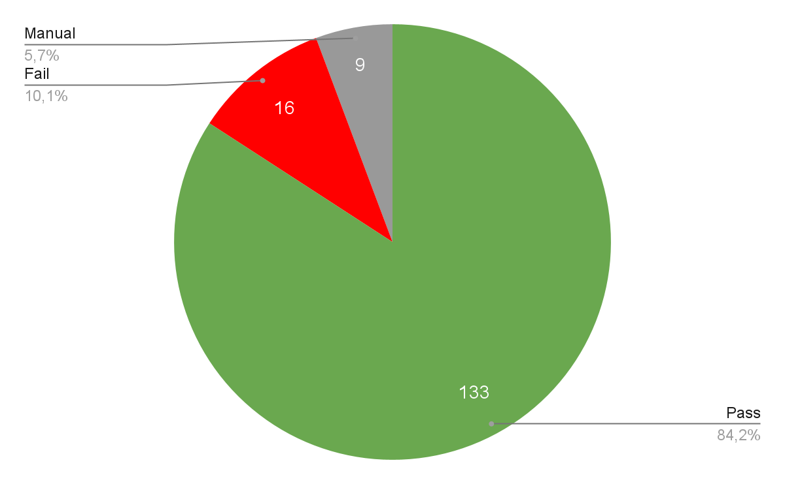
Gráfico 2 - Distribuição dos Resultados dos Testes

6.3 Bugs Identificados
Durante o estágio, foram identificados 44 bugs em 3 releases distintas, todos criados como bug cards para correção pela equipa de desenvolvimentos, sendo distribuídos por:
- 14 bugs identificados e corrigidos na Release Hub 1.0;
- 8 bugs identificados e associados na Release Hub 1.1;
- 16 bugs identificados e associados na Release Hub 1.2;
- 6 bugs identificados na Release Hub 1.2, mas que serão resolvidos em Releases Hub futuras;
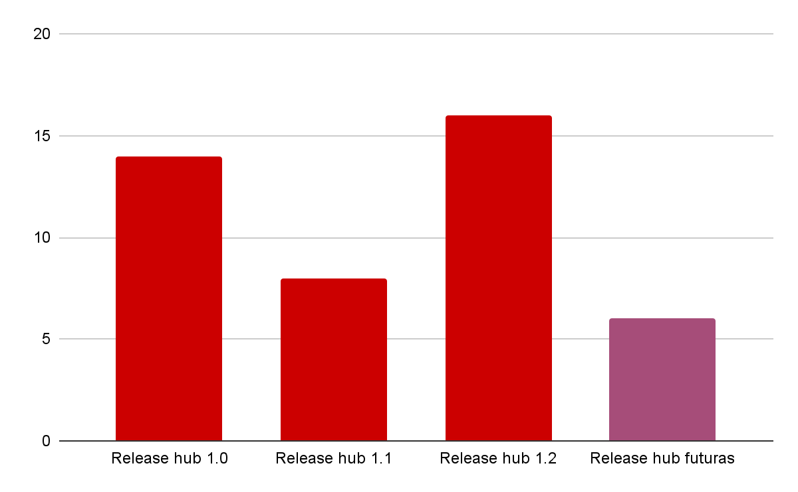
Gráfico 3 - Número total de bugs encontrados e corrigidos durante as três releases acompanhadas no estágio.

6.4 Reflexão Crítica
A análise dos resultados obtidos permite concluir que a estratégia de QA implementada pelo estagiário teve um impacto bastante positivo no processo de desenvolvimento de software da empresa.
Um dos principais pontos fortes observados foi a elevada cobertura de testes automatizados, que atingiu cerca de 85% dos casos de teste criados durante o estágio. Esta percentagem elevada de automatização contribuiu significativamente para a redução do esforço manual necessário na execução das regressões, permitindo à equipa de QA direcionar o seu tempo para atividades mais analíticas e estratégicas, como a melhoria contínua dos próprios testes ou a definição de novos casos para funcionalidades futuras.
Outro aspeto positivo foi a identificação precoce de falhas. A execução frequente dos testes permitiu detetar bugs em fases iniciais do desenvolvimento, possibilitando a sua resolução antes do deploy para produção e garantindo maior estabilidade das releases. Este fator aumentou a confiança da equipa de desenvolvimento na qualidade do produto entregue ao cliente final.
Apesar dos resultados alcançados, identificaram-se também pontos que poderão ser melhorados no futuro. Em primeiro lugar, será necessário concluir os casos de teste que ainda se encontram em desenvolvimento, garantindo assim uma cobertura total das funcionalidades implementadas. Além disso, considera-se que a criação de dashboards visuais integrados que apresentem métricas como número de execuções, taxa de sucesso/falha e bugs identificados por release poderia facilitar o acompanhamento do processo de QA por todos os stakeholders envolvidos. Por fim, recomenda-se que, numa fase mais madura do setor de QA, seja considerada a expansão dos testes para áreas não funcionais, como performance, segurança e usabilidade, assegurando um produto final robusto, seguro e com uma boa experiência para o utilizador.

Conclusão e Perspetivas futuras

7.1 Síntese da Experiência
O estágio curricular realizado na BRNDTS constituiu uma oportunidade significativa para o estagiário consolidar conhecimentos técnicos e práticos na área de Garantia de Qualidade, aplicados num contexto real de desenvolvimento de software. Desde o início, foi identificado que a empresa não dispunha de um processo formal de QA, surgindo assim a oportunidade de estruturar uma abordagem que promovesse maior rastreabilidade, eficiência e confiança nas entregas.
Ao longo do estágio, o estagiário implementou uma estratégia completa de QA, integrando a definição de critérios objetivos de validação, a aplicação combinada de testes manuais e automatizados com Cypress e Gherkin, a proposta de integração com pipelines CI/CD em Jenkins e a criação sistemática de documentação de bugs e processos. Estas ações permitiram melhorar não só a qualidade técnica do produto como também reforçar a comunicação e o alinhamento entre os diferentes membros da equipa.

7.2 Aprendizagens e Impacto
O estágio na BRNDTS representou uma oportunidade decisiva para aprofundar conhecimentos técnicos, desenvolver competências profissionais e contribuir ativamente para a evolução dos processos de Quality Assurance (QA) da empresa.
Do ponto de vista técnico, permitiu o contacto direto com ferramentas e frameworks até então não exploradas, como Cypress, Jenkins, Zephyr e a abordagem Behavior-Driven Development (BDD). A prática intensiva de testes automatizados e a organização estruturada dos casos de teste no Zephyr foram determinantes para a consolidação das competências na área da automatização. Para além disso, a experiência proporcionou uma visão mais crítica sobre o que constitui um código de qualidade e de que forma este impacta diretamente a fiabilidade e a estabilidade do produto.
A nível pessoal e profissional, o estágio contribuiu para o desenvolvimento de capacidades fundamentais no perfil de um QA Engineer, nomeadamente a comunicação eficaz com developers, designers e product owners, a organização e priorização de tarefas num contexto ágil, e a análise crítica das funcionalidades, essencial para definir critérios de aceitação claros e identificar falhas de forma sistemática.
O impacto do trabalho desenvolvido foi evidente na BRNDTS. A introdução da automatização permitiu reduzir significativamente o tempo dedicado aos testes manuais e antecipar a deteção de erros antes de chegarem a produção. Este contributo traduziu-se numa melhoria visível da estratégia de desenvolvimento da empresa, reforçando o papel do QA como elemento estruturante no fluxo de trabalho. A valorização do contributo realizado refletiu-se ainda numa proposta concreta para permanecer na equipa após a conclusão do estágio, demonstrando a confiança adquirida e o reconhecimento do valor acrescentado à organização.

7.3 Limitações Encontradas
Apesar do balanço global positivo, o estagiário identificou algumas limitações ao longo do percurso. A ausência inicial de um processo formal de QA exigiu um esforço adicional para mapear o funcionamento interno da equipa e estabelecer metodologias compatíveis com o modelo de desenvolvimento já em curso.
Outra limitação foi a não concretização da implementação total da pipeline de integração contínua com Jenkins, devido a dependências técnicas e prioridades já definidas pela equipa. Além disso, em alguns momentos, a passagem de funcionalidades para QA ocorreu sem critérios de aceitação completos, o que atrasou o início da validação e exigiu maior articulação com o product owner.
Finalmente, o tempo limitado do estágio restringiu a exploração de ideias mais avançadas, como testes de carga ou cenários complexos, que ficaram como propostas para desenvolvimento futuro. Ainda assim, estas limitações serviram como oportunidades de aprendizagem, reforçando a importância da adaptação contínua, da colaboração transversal e da gestão eficaz de prioridades.

7.4 Perspetivas Futuras e Recomendações
Com base no trabalho desenvolvido, o estagiário recomenda que, no futuro, seja consolidado o papel do QA dentro do fluxo de desenvolvimento, garantindo que todas as funcionalidades sejam validadas com base em critérios objetivos e documentação clara. É também recomendada a priorização da implementação das pipelines CI/CD em Jenkins, permitindo automatizar totalmente os testes end-to-end e associar os resultados ao Zephyr, aumentando assim a rastreabilidade e eficiência.
Outra sugestão é a expansão da cobertura dos testes automatizados, focando fluxos críticos e funcionalidades mais suscetíveis a regressões, bem como a criação de pipelines mais específicas, permitindo a execução segmentada de grupos de testes em vez de execuções globais, otimizando o tempo e os recursos utilizados.
Por fim, considera-se relevante promover a colaboração entre QA e Design QA, garantindo que as valorações técnicas e de usabilidade caminhem em conjunto, e sistematizar boas práticas de QA em documentação partilhada, facilitando a integração de novos elementos e assegurando a continuidade dos processos implementados.

7.5 Conclusão Final
Em suma, o estágio permitiu ao estagiário integrar um ambiente profissional real, aplicar e aprofundar conhecimentos adquiridos durante a formação académica e participar ativamente na construção de um produto com maior qualidade. O trabalho desenvolvido reforçou o papel do QA como parte integrante de equipas ágeis orientadas para a entrega contínua de valor, contribuindo para a evolução dos processos da empresa e consolidando um ponto de partida sólido para futuras responsabilidades e aprendizagens na área de Garantia de Qualidade de Software.

Referências
Atlassian. (2025). Agile Project Management. https://www.atlassian.com/agile/project-management (acedido em junho, 2025)
Atlassian. (2025). Types of software testing. https://www.atlassian.com/continuous-delivery/software-testing/types-of-software-testing (acedido em junho, 2025)
Atlassian. (2025). What is CI/CD?. https://www.atlassian.com/continuous-delivery/principles/continuous-integration-vs-delivery-vs-deployment (acedido em junho, 2025)
Atlassian. (2025). What is Confluence?. https://www.atlassian.com/software/confluence/resources/guides/get-started/overview#key-terms (acedido em junho, 2025)
Atlassian. (2025). What is Scrum and how to get started. https://www.atlassian.com/agile/scrum (acedido em junho, 2025)
Atlassian. (2025). Welcome to Jira Software. https://www.atlassian.com/software/jira/guides/getting-started/introduction#what-is-jira-software (acedido em junho, 2025)
Atlassian. (2025). Bitbucket: Git solution for professional teams. https://bitbucket.org/product (acedido em junho, 2025)
Atlassian. (2025). Zephyr Scale: Test management for Jira. https://www.atlassian.com/software/zephyr (acedido em junho, 2025)
AgileTest. (2025). Test-First Development vs. Test-Driven Development. https://agiletest.app/test-first-development-vs-test-driven-development/ (acedido em junho, 2025)
Badeball. (2025). Cypress Cucumber Preprocessor [Open-source library]. GitHub. https://github.com/badeball/cypress-cucumber-preprocessor (acedido em junho, 2025)
BRNDTS. (2025). In-Video Monetization for Publishers & Advertisers | BRNDTS AI Ads. https://www.brndts.com/ (acedido em junho, 2025)

Cucumber. (2025). Gherkin Syntax Reference. https://cucumber.io/docs/gherkin/reference/ (acedido em junho, 2025)
Cucumber. (2025). What is Cucumber?. https://cucumber.io/docs/guides/overview/ (acedido em junho, 2025)
Cypress. (2025). Getting started with Cypress. https://docs.cypress.io/guides/getting-started/installing-cypress (acedido em junho, 2025)
Cypress. (2025). Why Cypress?. https://docs.cypress.io/guides/overview/why-cypress (acedido em junho, 2025)
Docker. (2025). What is a container?. https://www.docker.com/resources/what-container/ (acedido em junho, 2025)
Git SCM. (2025). Getting Started – What is Git?. https://git-scm.com/book/en/v2/Getting-Started-What-is-Git%3F (acedido em junho, 2025)
Global App Testing. (2025). The Ultimate Guide to Agile Testing. https://www.globalapptesting.com/the-ultimate-guide-to-agile-testing (acedido em junho, 2025)
IBM. (2025). Teste de software. https://www.ibm.com/br-pt/topics/software-testing (acedido em junho, 2025)
ISEC. (2025). ISEC – Instituto Superior de Engenharia de Coimbra. https://www.isec.pt/pt/instituto/#lnkApresentacao (acedido em junho, 2025)
Jenkins. (2025). About Jenkins. https://www.jenkins.io/doc/ (acedido em julho, 2025)
Microsoft. (2025). Microsoft Teams. https://www.microsoft.com/pt-pt/microsoft-teams/group-chat-software (acedido em junho, 2025)
Mozilla. (2025). JavaScript. https://developer.mozilla.org/pt-BR/docs/Web/JavaScript (acedido a julho, 2025)
Roshdy, T. (2025). ISTQB Foundation Level V4.0 Complete Training [Curso online]. Udemy. https://www.udemy.com/course/foundation-level-training/ (acedido em julho, 2025)
SmartBear. (2025). Zephyr Scale – Test Management for Jira. https://smartbear.com/product/zephyr-scale/overview/ (acedido em julho, 2025)
TypeScript. (2025). TypeScript: JavaScript with syntax for types. https://www.typescriptlang.org/ (acedido em junho, 2025)
Visual Studio Code. (2025). Visual Studio Code – Code editing. Redefined. https://code.visualstudio.com/ (acedido em junho, 2025)
Wikipedia. (2025). Continuous Testing. https://en.wikipedia.org/wiki/Continuous_testing (acedido em julho, 2025)
Wikipedia. (2025). Shift-left Testing. https://en.wikipedia.org/wiki/Shift-left_testing (acedido em julho, 2025
Wikipedia. (2025). Specification by Example. https://en.wikipedia.org/wiki/Specification_by_example (acedido em julho, 2025)
Wikipedia. (2025). Test-driven development. https://en.wikipedia.org/wiki/Test-driven_development (acedido em julho, 2025)
Zephyr. (2025). Creating and Using Test Automation Tasks. https://zephyrdocs.atlassian.net/wiki/spaces/ZFJCLOUD/pages/1996685380/Jenkins+Integration (acedido em julho, 2025)
Stack Overflow. (2025). How to update Zephyr Scale Test Cycle Execution using Cypress?. https://stackoverflow.com/questions/76386479/how-to-update-zephyr-scale-test-cycle-execution-using-cypress (acedido em julho, 2025)

